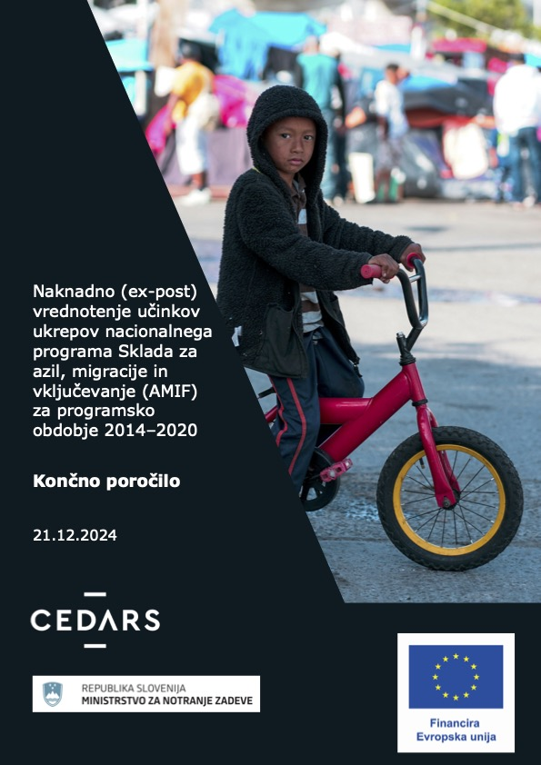

**Naročnik:** Ministrstvo za notranje zadeve, Štefanova ulica 2, 1501 Ljubljana

**Izvajalec:** CEDARS d.o.o., Linhartova cesta 5, 1000 Ljubljana

**Številka in naziv pogodbe:** Pogodba za izvedbo naknadnega (ex-post) vrednotenja učinkov ukrepov nacionalnih programov Sklada za azil, migracije in vključevanje (AMIF) ter Sklada za notranjo varnost (ISF) za programsko obdobje 2014-2020, št. C1714-24-460061, ki se financira iz EU sredstev tehnične pomoči

**Avtorji:** Polona Čufer Klep, Lidija Vincekovič, Tarik Terzić

# Kazalo

Seznam uporabljenih kratic 4

Povzetek 5

Executive Summary 8

1 Uvod 12

1.1 Predmet in cilji vrednotenja 12

1.2 Izvajalec vrednotenja 13

1.3 Metodologija vrednotenja 13

1.4 Omejitve vrednotenja 13

2 Pregled intervencijske logike 14

3 Presek stanja izvajanja AMIF 17

4 Ugotovitve vrednotenja 19

4.1 Vprašanja vrednotenja po merilu »uspešnost« 19

4.2 Vprašanja vrednotenja po merilu »učinkovitost« 27

4.3 Vprašanja vrednotenja po merilu »ustreznost« 29

4.4 Vprašanja vrednotenja po merilu »skladnost« 30

4.5 Vprašanja vrednotenja po merilu »dopolnjevanje« 31

4.6 Vprašanja vrednotenja po merilu »dodana vrednost EU« 33

4.7 Vprašanja vrednotenja po merilu »trajnost« 34

4.8 Vprašanja vrednotenja po merilu »poenostavitev in zmanjšanje upravnega bremena« 35

5 Zaključek in priporočila 37

PRILOGE 41

Priloga 1: Metodologija in pristop k vrednotenju 41

Priloga 2: Matrika vrednotenja 45

Priloga 3: Kazalniki rezultata in vpliva za poročilo o vrednotenju iz Priloge III - Uredbe (EU) št. 514/2014 48

Priloga 4: Uporabljeni viri 51

# Seznam uporabljenih kratic

AMIF – Sklad za azil, migracije in vključevanje

DM – Direktorat za migracije MNZ

DUNZMN - Direktorat za upravne notranje zadeve, migracije in naturalizacijo MNZ

EK – Evropska komisija

EU – Evropska unija

ISF – Sklad za notranjo varnost (»Internal Security Fund«)

JN – Javno naročilo

JR – Javni razpis

MIGRA II – Elektronski sistem za upravljanje skladov s področja notranjih zadev

MNZ – Ministrstvo za notranje zadeve

NP AMIF – nacionalni program Republike Slovenije za podporo iz Sklada za azil, migracije in vključevanje za obdobje 2014–2020

OO – Odgovorni organ

Policija – CT – Policija - Center za tujce

Policija – PU KR – Policija – Policijska uprava Kranj

Policija UUP – Policija – Uprava uniformirane policije

UOIM – Urad Vlade Republike Slovenije za oskrbo in integracijo migrantov

# Povzetek

Naknadno (ex-post) vrednotenje učinkov ukrepov nacionalnega programa (NP) Sklada za azil, migracije in vključevanje (AMIF) za programsko obdobje 2014 – 2020 se nanaša na obdobje od 1. 1. 2014 do njegovega zaključka izvajanja, to je do 30. 6. 2024.

Metodologija vrednotenja je temeljila na t.i. mešani metodi raziskovanja, in sicer sočasni triangulaciji podatkov, saj je bilj cilj vrednotenja z uporabo ene metode podpreti in potrditi rezultate druge metode. **Uporabljeni kriteriji** za ocenjevanje so bili: učinkovitost, uspešnost, ustreznost, skladnost, dopolnjevanje, dodana vrednost EU, trajnost ter poenostavitev in zmanjšanje administrativnih bremen. Uporabljena **metodološka orodja**: logični okvir oz. pregled intervencijske logike, matrika vrednotenja, analiza dokumentacije, anketa, fokusne skupine in strukturirani intervjuji, primeri dobrih praks.

V obdobju izvajanja NP AMIF so se zaradi nenadnega in nepričakovanega povečanja migracijskega pritiska na južni in jugovzhodni zunanji meji EU razmere na področju migracij močno spremenile, kar se je odrazilo tudi v prilagoditvah in spremembah NP AMIF. Slednjih je bilo skupaj šest (6), vse pa so bile odraz prilagajanja potrebam, ki so izhajale iz trenutnih potreb izvajanja. Obseg EU sredstev se je v obdobju izvajanja povečal za 40%, implementiranih je bilo 54 projektov. Ocena realizacije znaša 99,59%. Podaljšanje obdobja upravičenosti je pomembno prispevalo k uspešni realizaciji.

**Uspešnost**

V smislu uspešnosti je imel AMIF v Sloveniji pomembno vlogo **pri izboljšanju azilnega sistema in pomembno prispeval h krepitvi zmogljivosti za sprejem** kot tudi k njegovi učinkovitosti. Zaradi migracijske krize so se prednostno obravnavale naložbe na področju sprejema, da se je lahko zlasti izboljšala infrastruktura in storitve za nastanitev velikega števila novih beguncev in prosilcev za azil. Skupaj je v tem obdobju Slovenijo prečkalo skoraj pol milijona beguncev in prosilcev za mednarodno zaščito.

Na področju **vključevanja** so imeli v sklopu AMIF kratkoročni ukrepi prednost pred dolgoročnimi ukrepi. Izvajali so programi učenja slovenskega jezika, spoznavanja s slovensko družbo, zgodovino in ustavno ureditvijo, orientacijski in drug programi, nastanitve, itd.. V obdobju izvajanja AMIF sta bili vzpostavljeni dve novi integracijski hiši. AMIF je pomembno **prispeval k zagotavljanju višjih standardov** izvajanja vseh integracijskih programov.

AMIF je v Sloveniji **pomembno prispeval k prostovoljnim in prisilnim vrnitvam**. Največ sredstev je bilo namenjenih Centru za tujce (izboljšanju pogojev delovanja), vračanju, prostovoljnemu vračanju in reintegraciji, psihosocialni in zdravstveni oskrbi, razvoju mreže prevajalcev in tolmačev.

Upravičenci v anketnem vprašalniku ocenjujejo **uspešnost implementiranih projektov k doseganju posebnih ciljev AMIF** s povprečno vrednostjo ocene **5,7** (na lestvici od 1 do 7).Slednje podkrepijo tudi vsi doseženi kazalniki kot tudi v poročilu prikazani statistični podatki. Za doseganje zastavljenih projektnih rezultatov/učinkov so bili po mnenju anketirancev najpomembnejši naslednji dejavniki: dobro načrtovane projektne aktivnosti, zadosten obseg sredstev ter zagotovljena sredstva za sofinanciranje kot tudi dobro sodelovanje s ciljnimi skupinami/uporabniki.

**Doseženi in v veliki meri preseženi** (tudi zaradi načina poročanja in dvojnega štetja) so bil **vsi skupni kazalniki**, pri čemer pa ugotavljamo, da sistem spremljanja in poročanja o kazalnikih v obdobju 2014 – 2020 še ni bil vzpostavljen na način, da bi bilo pri vsakem kazalniku rezultata in vpliva iz Priloge III mogoče oceniti neposreden prispevek AMIF. Priporočamo, da se preveri predvsem kvaliteto kot tudi razpoložljivost vseh podatkov potrebnih za spremljanja kazalnikov iz okvira smotrnosti za izvajanje v obdobju 2021 – 2027.

**Učinkovitost**

Sistem upravljanja in nadzora ima ključno vlogo pri zagotavljanju učinkovitosti izvajanja skladov s področja notranjih zadev. **Enoten sistem izvajanja** AMIF in ISF že na sistemski ravni **zagotavlja večjo učinkovitost izvajanja**, saj je zato razmerje med uporabo človeških virov in sredstev tehnične pomoči ter številom projektov v izvedbi oz. izdatkov za te projekte na ravni upravljanja in nadzora manjše. Ugotovimo tudi lahko, da je bil AMIF z vidika razmerja med uporabo človeških virov in sredstev tehnične pomoči ter številom projektov v izvedbi zelo učinkovit.

Upravičenci v anketnem vprašalniku ocenjujejo **stroškovno učinkovitost realiziranih projektov** financiranih iz sklada AMIF s povprečno oceno **6,1** (na lestvici od 1 do 7). Med največjimi **izzivi za bolj učinkovito izvedbo projektov** so bili izpostavljeni postopki javnega naročanja/javnih razpisov in obseg poročanja (vključno z dokazili). Učinkovitost sistema bi bilo smiselno izboljšati tudi z vidika **kontinuitete izvajanja** na način, da ne prihaja do večmesečnega zamika med izvajanjem posameznih programov/projektov na vseh treh področjih - azil, integracija in vračanje, kar lahko negativno vpliva na udeležence teh programov.

Če učinkovitost sistema pogledamo v luči realizacije, upoštevajoč, da so bila vsa **sredstva uspešno počrpana** (99,59%) in brez večjih nepravilnosti, potem lahko trdimo, da je bil sistem pravilno vzpostavljen in **z vidika realizacije projektov učinkovit**.

**Ustreznost**

Izkazalo se je, da so **posebni cilji in nacionalni cilji**, kot so določeni v uredbi in NP AMIF, še vedno ustrezni, da so v celotnem obdobju izvajanja **omogočali dovolj fleksibilnosti, sprotno prilagajanje potrebam in odziv** na spremenjene okoliščine izvajanja. **Akcijski načrt**, ki je operativni načrt oziroma izvedbeni načrt izvajanja programa, se je izkazal kot dobro orodje in podlaga za spremljanje in sprotno prilagajanje. Načrtovan je na nivoju posameznega projekta, kar zagotavlja, da so projektni rezultati/učinki usklajeni s pričakovanji programa, saj se vsak projekt preko akcijskega načrta umešča v posebne/nacionalne cilje in ukrepe.

Ustreznost NP in akcijskega načrta lahko pripišemo tudi samemu **procesu programiranja**, v katerega so bili po načelu partnerstva aktivno vključeni vsi relevantni deležniki (ključni resorji in končni upravičenci), in sicer sta se oba dokumenta pripravljala tudi **od spodaj navzgor**. Čeprav so bili cilji NP AMIF opredeljeni na podlagi izhodiščnega stanja iz 2013, so bili dovolj široko zastavljeni, da so kljub migracijski krizi ostali relevantni do konca programskega obdobju. Upravičenci so na vprašanje, ali je nacionalni program pravilno opredelil končne upravičence in ciljne skupine ter naslovil njihove potrebe, odgovorili pritrdilno v kar 92% deležu.

Ugotavljamo, da je program pravilno opredelil deležnike in ustrezno naslovil potrebe upravičencev, vzpostavljen sistem pa je omogočil odzivnost in sprotno prilagajanje potrebam.

**Skladnost**

Enoten sistem upravljanja in nadzora, struktura in organizacijska ureditev so v času izvajanja sklada AMIF zagotovili tako **notranjo** kot **zunanjo skladnost** izvajanja programa, sredstva so bila zato uporabljena učinkovito in ciljno usmerjena. Odgovorni organ je vzpostavil sistem koordinacije nosilcev ukrepov in samih upravičencev vse od faze zasnove, načrtovanja do izvajanja, vzpostavil je enotna pravila in smernice, nudil podporo, centraliziran informacijski sistem spremljanja in zagotavljal redno spremljanje in poročanje. Notranjo in zunanjo skladnost zagotavljata tudi skupen nadzorni odbor in medresorska delovna skupina.

**Dopolnjevanje**

Ukrepi in projekti znotraj NP AMIF so **medsebojno povezani in komplementarni**, zlasti zaradi enotnega sistema upravljanja in nadzora, vzpostavljenega sistema koordinacije na strani odgovornega organa in samih upravičencev. Prekrivanje financiranja oziroma dvojno financiranje lahko sicer nastane v fazi načrtovanja na ravni države članice in v fazi implementacije na ravni končnega upravičenca. Mehanizem za preprečevanje prekrivanja finančnih instrumentov in dvojnega financiranja na ravni države članice v fazi načrtovanja AMIF in dopolnjevanje z ukrepi nacionalnih politik zagotavljata nadzorni odbor in medresorska delovna skupina, na ravni izvajanja upravičencev pa sam sistem izvrševanja proračuna. Upravičenci dopolnjevanje projektov skladov s področja notranjih zadev zaznavajo predvsem na področju informacijskih sistemov, čeprav je dopolnjevanje mogoče opaziti tudi pri izvajanju oskrbe in integracije prosilcev za mednarodno zaščito in tujcev.

**Dodana vrednost EU**

Program AMIF se osredotoča na področja, intervencije in ciljne skupine, kjer rezultati na ravni EU presegajo rezultate, ki bi jih sicer dosegle države članice posamično. Kar **96%** **vseh** upravičencev je v anketnem vprašalniku odgovorilo, da so sredstva AMIF **zelo pomembna**. Upravičence smo prosili, da razvrstijo po pomembnosti, kaj najbolje opiše EU dodano vrednost projektov, ki jih izvajajo. Upravičenci so kot najpomembnejšo dodano vrednost EU izbrali, da **sredstva AMIF omogočajo implementacijo projektov, ki jih sicer ne bi bilo mogoče financirati iz lastnih in/ali nacionalnih sredstev**. Po mnenju udeležencev fokusnih skupin in strukturiranih intervjujev je bila največja dodana vrednost AMIF, da je zagotovil **učinkovito in uspešno upravljanje migracijskih tokov, hiter odziv na migracijsko krizo**, predvsem s **povečanjem zmogljivosti** in **podpore v smislu dosega števila oseb**, ki so potrebovale pomoč, kot tudi prispeval povečal strokovno znanje.

**Trajnost**

Ugotavljamo, da je trajnost ukrepov AMIF **odvisna predvsem od kontinuitete financiranja EU**, saj proračunska sredstva ne zadostujejo za zagotovitev enake ravni financiranja zmogljivosti in storitev, kot tudi večletnih cikličnih projektov, ki se implementirajo. Vzdržnost učinkov in rezultatov ukrepov se razlikuje glede na področje financiranja. Rezultati na področju vključevanja in azila so lahko trajni, saj se z njimi lahko obravnavajo dolgoročnejše potrebe, rezultati na področju vračanja pa so trajnejši, ko temeljijo na programih prostovoljnega vračanja in so podprti s prizadevanji za reintegracijo.

Upravičenci v anketnem vprašalniku ocenjujejo verjetnosti, da se bodo **pozitivni učinki** projektov financiranih iz sklada AMIF, nadaljevali tudi po koncu pomoči iz sklada AMIF s povprečno oceno **5** (na lestvici od 1 do 7).

Trajnost je neposredno povezana z veliko dodano vrednostjo AMIF na ravni EU, kar pomeni, da **zaveza EU k podpori politik** in ukrepov, ki prispevajo k stabilnosti, zakonitosti in varnosti v EU (skupen evropski azilni sistem, zakonito priseljevanje, preprečevanje nezakonitega priseljevanja, krepitev solidarnosti), pomembno prispeva k trajnosti ukrepov AMIF.

**Poenostavitev in zmanjšanje upravnega bremena**

Večletno načrtovanje je v primerjavi s prejšnjim obdobjem prineslo poenostavitev in zmanjšanja upravnega bremena. Enako velja za možnost uporabe poenostavljenih oblik stroškov. Upravičenci v anketnem vprašalniku ocenjujejo, da so uvedene spremembe sklada AMIF (poenostavljeno obračunavanje stroškov (pavšalni stroški in standardni strošek na enoto), večletno načrtovanje programov, nacionalna pravila za upravičenost, celovitejši nacionalni programi, ki omogočajo prožnost, operativna podpora, informacijski sistem za upravljanje skladov) prispevale k poenostavitvi in zmanjšanju upravnega bremena, s povprečno oceno **4,3** (na lestvici od 1 do 7). Udeleženci fokusnih skupin in strukturiranih intervjujev so izpostavili, da so vse poenostavitve dobrodošle, vendar pa so dodali, da so se skupaj s poenostavitvami uvedle dodatne zahteve, kot na primer obseg poročanja, tudi o kazalnikih, kar je na koncu še bolj povečalo administrativno breme.

Ugotovimo lahko, da poenostavitve niso veliko prispevale k zmanjšanju splošnega upravnega bremena in da bi bilo za slednje potrebno uvesti poenostavitve ne le na stroškovnem/ finančnem področju pač pa tudi pri samem obsegu poročanja na vseh ravneh izvajanja AMIF. Odgovorni organ je v obdobju 2014 – 2020 uvedel poenostavljene oblike za stroške dela, ne pa tudi za druge oblike stroškov. Menimo, da bi bilo za obdobje 2021 – 2027 smiselno dodatno proučiti, ali bi bilo smiselno uvesti standardni strošek na enoto za izvedbo dogodkov, usposabljanj, izobraževanj ipd.

# Executive Summary

The ex-post impact evaluation of the measures of the Asylum, Migration and Integration Fund (AMIF) National Programme (NP) for the 2014-2020 programming period covers the period from 1 January 2014 until the end of its implementation, i.e. until 30 June 2024.

The evaluation methodology was based on a 'mixed method' research approach, namely simultaneous triangulation of data, as the aim of the evaluation was to use one method to support and validate the results of the other method. **The evaluation criteria** used were effectiveness, efficiency, relevance, coherence, complementarity, EU added value, sustainability, and simplification and reduction of administrative burden. **Evaluation tools** used were logical framework/overview of intervention logic, evaluation matrix, desk analysis, survey, focus groups and structured interviews, examples of good practice.

During the period of implementation of the AMIF NP, the migration situation changed significantly due to the sudden and unexpected increase in migration pressure at the EU's southern and south-eastern external borders, which was also reflected in the adjustments and modifications of the AMIF NP. There was a total of six (6) adjustments, all of which reflected the change in the needs arising from the current implementation. The allocated EU funding increased by 40% during the implementation period, with 54 projects implemented. The estimated implementation rate is 99.59%. The extension of the eligibility period contributed significantly to the successful implementation.

**Effectiveness**

In terms of effectiveness, AMIF has played an important role in **improving the asylum system** in Slovenia and has made a significant contribution to **strengthening its reception capacity** as well as its efficiency. In the context of the migration crisis, investments in the reception capacities were prioritised to improve the infrastructure and services to accommodate the large number of new refugees and asylum seekers. In total, almost half a million refugees and applicants for international protection crossed into Slovenia during this period.

In the area of **integration**, in the AMIF short-term measures have taken precedence over longer-term measures. Projects to teach the Slovenian language, familiarise with Slovenian society, history and constitutional arrangements, orientation and other programmes, accommodation, etc. have been implemented. Two new integration houses have been set up. AMIF has made a significant contribution to **ensuring higher standards** of delivery of all integration programmes.

AMIF has made a **significant contribution to** **voluntary and forced returns** in Slovenia. Most of the funding has been earmarked for the Centre for Foreigners (improvement of conditions), return, voluntary return and reintegration, psychosocial and medical care, and the development of a network of translators and interpreters.

In the questionnaire, the beneficiaries rated the **effectiveness of the implemented projects in achieving the specific objectives of the AMIF** with an average score of **5.7** (on a scale of 1 to 7). This is also supported by all the indicators achieved as well as by the statistical data presented in this report. The most important factors for the achievement of the project results/impacts as presented by respondents are well-planned project activities, sufficient resources and co-financing, as well as good cooperation with the target groups/end users.

**All common indicators have been achieved or exceeded** (also due to the reporting methods and in some cases double counting). The monitoring and reporting system for indicators in the 2014-2020 programming period has not yet been set up in a way that would allow the assessment of direct contribution of AMIF for each of the result and impact indicators as listed in Annex III. We recommend that the quality as well as the availability of all the data needed for reporting in the 2021-2027 programming period be verified.

**Efficiency**

The management and control system plays a key role in ensuring the efficiency of the implementation. **A single implementation system** for AMIF and ISF already **ensures greater implementation efficiency** at the system level, as the ratio between the use of human resources and technical assistance funds and the number of projects under implementation or expenditure on these projects is therefore lower. We can conclude that AMIF has been very efficient in terms of the ratio between the use of human resources and technical assistance funds and the number of projects under implementation.

In the questionnaire, beneficiaries rate **the cost-effectiveness of the AMIF-financed projects** implemented with an average score of **6.1** (on a scale of 1 to 7). The procurement/tendering procedures and the extent of reporting (including supporting evidence) were highlighted as **the biggest challenges** to more efficient project implementation. The efficiency of the system could also be improved in terms of **continuity of implementation**, so that there is not a lag of several months between the implementation of individual programmes/projects in the areas of asylum, integration and return, which can have a negative impact on the participants/end users in these programmes.

If we look at the efficiency of the system from the aspect of the implementation rate, taking into account that all the **funds were successfully utilised (99.59%)** and without any system irregularities, we can say that the system was set up correctly and was **efficient in terms of project implementation**.

**Relevance**

The **specific** as well as **national objectives** as set out in the regulation and the AMIF NP have proved to be still relevant, allowing for sufficient **flexibility** throughout the implementation period, **adapting to needs** and **responding to changed** implementation circumstances. **The Action Plan**, which is the operational plan or implementation plan for the NP, has proved to be a good tool and basis for monitoring and follow up adjustments. The Action Plan is planned at the project level, ensuring that project outputs/impacts are aligned with programme expectations, and each project is therefore mapped against specific/national objectives.

The relevance of the NP and the Action Plan can also be attributed to **the programming process itself**, in which all relevant stakeholders (key ministries and final beneficiaries) were actively involved **in a bottom-up partnership process**. Although the objectives of the AMIF NP were defined based on the 2013 baseline, they were sufficiently broad to remain relevant until the end of the programming period, despite the migration crisis. When asked whether the national programme correctly identified the final beneficiaries and target groups and addressed their needs, **92%** of beneficiaries answered in the **affirmative**. We can conclude that the programme has correctly identified stakeholders and adequately addressed the needs of beneficiaries, and that the system in place has allowed for responsiveness and real-time adaptation to needs.

**Coherence**

The single management and control system, structure and organisational arrangements ensured both **internal and external coherence** of the programme implementation, resulting in an efficient and targeted use of resources. The Responsible Authority has put in place a system of coordination between project managers and beneficiaries themselves from programming phase, planning, implementation, establishing uniform rules and guidelines, providing support to all stakeholders involved in implementation, a centralised monitoring information system, and ensuring regular monitoring and reporting. Internal and external coherence is also ensured by a joint Monitoring Committee and an Inter-Ministerial Working Group.

**Complementarity**

Actions and projects within the AMIF NP are interlinked and complementary, due to the single management and control system, as well as due to the coordination system in place on the part of the responsible authority and the beneficiaries themselves. Overlapping or double funding can occur at the programming stage at the level of the Member State and at the implementation stage at the level of the final beneficiary. The mechanism to avoid overlapping and double funding at the Member State level is ensured by the Monitoring Committee and the Inter-Ministerial Working Group at the AMIF programming phase and complementarity with national policy measures at the level of the Member State, as well as by the budget implementation system itself at the level of the implementing beneficiaries.

**EU added value**

The AMIF programme focuses on areas, interventions and target groups where results at EU level go beyond what Member States would otherwise achieve individually. In the survey questionnaire, **96%** of all beneficiaries responded that **AMIF funds are very important**. Beneficiaries were asked to rank in order of importance what best describes the EU added value of the projects they are implementing. The most important EU added value selected by the beneficiaries was that **AMIF funds enable the implementation of projects that could not otherwise be financed from own and/or national resources**. According to the participants of the focus groups and structured interviews, the greatest added value of AMIF was that it ensured an **effective and efficient management of migration flows, a rapid response to the migration crisis, notably by increasing capacity and support in terms of outreach to the number of persons in need**, as well as contributing to increased expertise.

**Sustainability**

We note that the sustainability of AMIF projects depends mainly on **the continuity of EU funding**, as the national budget is not sufficient to ensure the same level of funding for capacity and services, as well as for the multi-year cyclical projects being implemented. The sustainability of the impacts and results of the actions varies across the area of funding. Results in integration and asylum can be sustainable as they can address longer-term needs, whereas results in the area of return are more sustainable when they are based on voluntary return programs and supported by reintegration efforts.

In the questionnaire, beneficiaries rated the likelihood that **the positive effects** of AMIF-funded projects **will continue** after the end of AMIF assistance with an average score of **5** (on a scale of 1 to 7).

Sustainability is directly linked to the high value added of AMIF at EU level, meaning that **the EU's commitment** to support policies and actions that contribute to stability, lawfulness and security in the EU (Common European Asylum System, legal immigration, prevention of illegal immigration, strengthening of solidarity) contributes significantly to the sustainability of AMIF actions.

**Simplification and reduction of administrative burden**

Multiannual programming has brought simplification and reductions in administrative burden compared to the previous period. The same applies to the possibility of using simplified costing options. In the questionnaire, beneficiaries rated the changes introduced to AMIF (simplified costing - flat-rate and standard unit cost, multiannual programming, national eligibility rules, more comprehensive national programmes allowing flexibility, operational support, and IT system for managing the Funds) as having contributed to simplification and reduction of administrative burden, with an average score of **4.3** (on a scale of 1 to 7). Participants in focus groups and structured interviews pointed out that all simplifications were welcome but added that the simplifications were accompanied on the other hand by new/additional requirements, such as the scope of reporting, including reporting on indicators, which ultimately increased the overall administrative burden even further.

We concluded that the simplifications introduced in this programming period have not much contributed to reducing the overall administrative burden and that further simplifications are required not only at the cost/financial implementation level but also in the reporting part itself at all levels of AMIF implementation.

In the 2014-2020 period, the Responsible Authority has introduced simplified forms for labor costs but not for other costs. For the period 2021-2027, we recommend that the Responsibility Authority further examines whether it would be appropriate to introduce a standard unit cost for the costs such as events, workshops, training, etc. The latter is not necessarily the responsibility of the responsible authority (now the managing authority) alone, but also of the implementing bodies themselves.

# Uvod

Končno poročilo **naknadnega (ex-post) vrednotenja** učinkov ukrepov nacionalnega programa **Sklada za azil, migracije in vključevanje** (v nadaljevanju **AMIF**) za programsko obdobje 2014 – 2020 je sestavljeno iz petih poglavij:

1. Uvod, ki opisuje predmet, namen in cilje vrednotenja ter pristop k vrednotenju.
2. Pregled intervencijske logike z opisom programa, socialno-ekonomskih okoliščin izvajanja, s pregledom ciljev in kazalnikov.
3. Presek stanja izvajanja AMIF.
4. Ugotovitve vrednotenja predstavljene po merilih za vrednotenje in odgovori na vprašanja ter podvprašanja za vrednotenje. Pri vsakem merilu za vrednotenje je predstavljena metodologija in pristop, ključne ugotovitve ter priporočila.
5. Zaključek in priporočila.

V prilogi k poročilu je podrobneje predstavljena metodologija in pristop k vrednotenju, ki opisuje faze vrednotenja in uporabljena metodološka orodja, matrika vrednotenja, pregled seznama skupnih kazalnikov rezultatov in vpliva iz Priloge III Uredbe (EU) št. 514/2014 in uporabljeni viri.

Ugotovitve in priporočila so v dokumentu označeni z naslednjimi ikonami:

Ključne ugotovitve

Priporočila

## Predmet in cilji vrednotenja

**Predmet vrednotenja** je končno (ex-post) vrednotenje učinkov ukrepov nacionalnega programa **AMIF** za programsko obdobje 2014-2020.

Pravna podlaga za izvedbo naknadnega vrednotenja učinkov ukrepov nacionalnega programa AMIF sta 56. in 57. člen Uredbe (EU) št. 514/2014 Evropskega parlamenta in Sveta z dne 16. aprila 2014 o splošnih določbah o Skladu za migracije, azil in vključevanje ter o instrumentu za finančno podporo na področju policijskega sodelovanja, preprečevanja kriminala in boja proti njemu ter obvladovanja kriz.

Skupni okvir za spremljanje in vrednotenje nacionalnega programa AMIF je določen v Delegirani uredbi Komisije (EU) 2017/207 z dne 3. oktobra 2016 o skupnem okviru za spremljanje in vrednotenje iz Uredbe (EU) št. 514/2014 Evropskega parlamenta in Sveta o splošnih določbah o Skladu za migracije, azil in vključevanje ter o instrumentu za finančno podporo na področju policijskega sodelovanja, preprečevanja kriminala in boja proti njemu ter obvladovanja kriz. V Prilogi I dokumenta je seznam obveznih vprašanj za vrednotenje AMIF.

Naknadno vrednotenje se nanaša na **obdobje izvajanja programa** **od 1. 1. 2014 do** njegovega zaključka, to je **do 30. 6. 2024** na podlagi kriterijev za ocenjevanje, ki so:učinkovitost, uspešnost, ustreznost, skladnost, dopolnjevanje, dodana vrednost EU, trajnost ter poenostavitev in zmanjšanje administrativnih bremen.

**Cilj vrednotenja** je izmeriti učinek - preučiti, v kolikšni meri so ukrepi v okviru nacionalnega programa AMIF prispevali k doseganju ciljev iz pravne podlage ter kateri ukrepi so delovali dobro in kateri manj.

Naknadno vrednotenje se je izvajalo vzporedno za dva programa skladov s področja notranjih zadev (Sklad za azil, migracije in vključevanje – AMIF, Sklad za notranjo varnost – ISF), saj sta se oba izvajala znotraj istega sistema upravljanja in nadzora.

## Izvajalec vrednotenja

Vrednotenje je skladno s členom 56(3) Uredbe (EU) št. 514/2014 opravil **neodvisni zunanji izvajalec** družba Cedars, svetovanje, d.o.o., ki je bil izbran po postopku naročila male vrednosti št. 430-30/2024, objavljen na portalu javnih naročil dne 29. 2. 2024, pod objavo št. JN001212/2024-SL1/01. Skupino za vrednotenje so sestavljali 3 člani, in sicer: Polona Čufer Klep, Tarik Terzić in Lidija Vincekovič.

## Metodologija vrednotenja

Metodologija vrednotenja je temeljila na t.i. mešani metodi raziskovanja, in sicer sočasni triangulaciji podatkov, saj je bilj cilj vrednotenja z uporabo ene metode podpreti in potrditi rezultate druge metode. Zbiranje in analiza podatkov je potekala sočasno in neodvisno, združevanje pa se je začelo v fazi interpretacije, to je ob pripravi končnega poročila. Pristop k vrednotenju je bil izbran glede na obseg, namen in cilje vrednotenje.

Uporabljeni kriteriji za ocenjevanje so bili: učinkovitost, uspešnost, ustreznost, skladnost, dopolnjevanje, dodana vrednost EU, trajnost ter poenostavitev in zmanjšanje administrativnih bremen.

Uporabljena metodološka orodja: logični okvir oz. pregled intervencijske logike, matrika vrednotenja, analiza dokumentacije, anketa, fokusne skupine in strukturirani intervjuji, primeri dobrih praks.

V Prilogi 1 končnega poročila je podrobneje predstavljena metodologija in pristop k vrednotenju, ki opisuje vse faze vrednotenja in uporabljena metodološka orodja. V Prilogi 2 končnega poročila je predstavljena matrika vrednotenja, ki na strukturiran način prikazuje vzpostavljene povezave med merili za ocenjevanje, vprašanji za vrednotenje in ocenjevalnimi kriteriji, pristopom za vrednotenje, metodološkimi orodji in viri podatkov. V Prilogi 3 je v tabeli prikazan seznam skupnih kazalnikov rezultatov in vpliva za poročila o vrednotenju iz Priloge III Uredbe (EU) št. 514/2014, ki navaja poglavje, v katerem so kazalniki predstavljeni, kot tudi vir podatkov.

## Omejitve vrednotenja

AMIF in ISF sta ena prvih programov na področju notranjih zadev, za katera je bil vzpostavljen skupni okvir za spremljanje in vrednotenje ter določen nabor kazalnikov za spremljanje. V tem programskem obdobju je kakovost podatkov še pomanjkljiva, saj tudi metodologija zbiranja podatkov ni bila v naprej določena. Ne nazadnje so bile tudi smernice za vrednotenje na voljo šele v poznejših fazah izvajanja (v letu 2017). Kot omejujoč faktor naj še izpostavimo dejstvo, da nekateri kazalniki (zlasti na področju integracije) temeljijo na statističnih podatkih, iz katerih ni mogoče izluščiti neposrednega vpliva AMIF, zato dajejo vpogled v splošno stanje v družbi, ne pa tudi dejanskega doprinosa AMIF k izboljšanju tega stanja.

Ne glede na navedeno pa verjamemo, da je na novo vzpostavljen sistem spremljanja in nabor kazalnikov v obdobju 2014 – 2020 pomembno prispeval k izboljšanju kakovosti podatkov v obdobju 2021 – 2027.

# Pregled intervencijske logike

Intervencijska logika predstavlja povezavo med cilji posameznega programa (tisto, kar želimo doseči s posameznim programom) in ustvarjenimi rezultati programa (tisto, kar nato v praksi dosežemo).

Proces definiranja intervencijske logike je prikazan na spodnji sliki. Začne se z identificiranjem potreb RS na podlagi analize trenutnega stanja v državi in primerjavo z želenim stanjem v prihodnje. Identificirane potrebe RS se nato v fazi političnega dialoga uskladijo z EK in postanejo podlaga za pripravo nacionalnega programa, ki podrobneje definira posebne in nacionalne cilje.



Slika - Intervencijska logika

Slovenija se je s sprejemom EU zakonodaje zavezala k podpori politik in ukrepov, ki prispevajo k stabilnosti, zakonitosti in varnosti v EU. Nacionalni program AMIF je tako usklajen s politikami EU na način, da prispeva k doseganju naslednjih **splošnih ciljev AMIF**:

* krepitev in razvoj skupnega evropskega azilnega sistema, tako da se zagotovi učinkovita in enotna uporaba zakonodaje na tem področju;
* podpiranje zakonitih migracij v države članice EU glede na potrebe na trgu dela in spodbujanje učinkovitega vključevanja državljanov tretjih držav;
* izboljšanjem pravičnih in učinkovitih strategij vračanja, ki prispevajo k boju proti nedovoljenim migracijam ter poudarjajo trajnost in uspešnost postopka vračanja, ter
* zagotavljanjem, da lahko države članice EU, ki jih migracijski in azilni tokovi najbolj prizadenejo, računajo na solidarnost drugih držav članic EU.

**Nacionalni program AMIF** (v nadaljevanju NP AMIF) je bil za Slovenijo sprejet s sklepom Komisije dne 18.3.2015. NP AMIF je Slovenija (odgovorni organ) pripravila na podlagi prispevkov vseh ključnih deležnikov kot tudi širše zainteresirane javnosti. Načelo partnerstva se upošteva tudi pri pripravi vseh sprememb NP.

V obdobju izvajanja NP AMIF so se zaradi nenadnega in nepričakovanega povečanja migracijskega pritiska na južni in jugovzhodni zunanji meji EU razmere na področju migracij močno spremenile, kar se je odrazilo tudi v prilagoditvah in spremembah NP AMIF. Slednjih je bilo skupaj šest (6), vse pa so bile odraz prilagajanja potrebam, ki so izhajale iz trenutnih potreb izvajanja.

Dinamika sprememb med posebnimi in nacionalnimi cilji kot tudi nujnimi ukrepi je prikazana v tabeli spodaj. Spremembe NP AMIF so vključevale mehanizem začasne in izjemne premestitve oseb, dodatna sredstva, kot tudi prerazporejanje sredstev. Obseg EU sredstev se je **v obdobju izvajanja povečal za 40%**, in sicer iz 14,7 M EUR na 20,6 M EUR. To povečanje se je odrazilo pri vseh posebnih ciljih sklada, razen pri vračanju, kjer sprememba zaradi nespremenjenih finančnih potreb ni bila tako izrazita. Veliko dinamiko prilagajanja izvajanja je mogoče opaziti predvsem med nacionalnimi cilji. Slovenska udeležba, ki sicer ni prikazana v spodnji tabeli, znaša v obdobju izvajanja skupaj 5.840.136,85 EUR.

prikaz razporeditve sredstev po posebnih ciljih in letih

**NP AMIF** je temeljni programski dokument za črpanje sredstev. Program obsega celotno obdobje financiranja (obdobje 2014 – 2020) in opredeljujeta vsebinski in finančni okvir za izvajanje projektov.

Na sliki spodaj je prikazana razporeditev sredstev po posebnih ciljih NP AMIF za Slovenijo (prispevek EU).

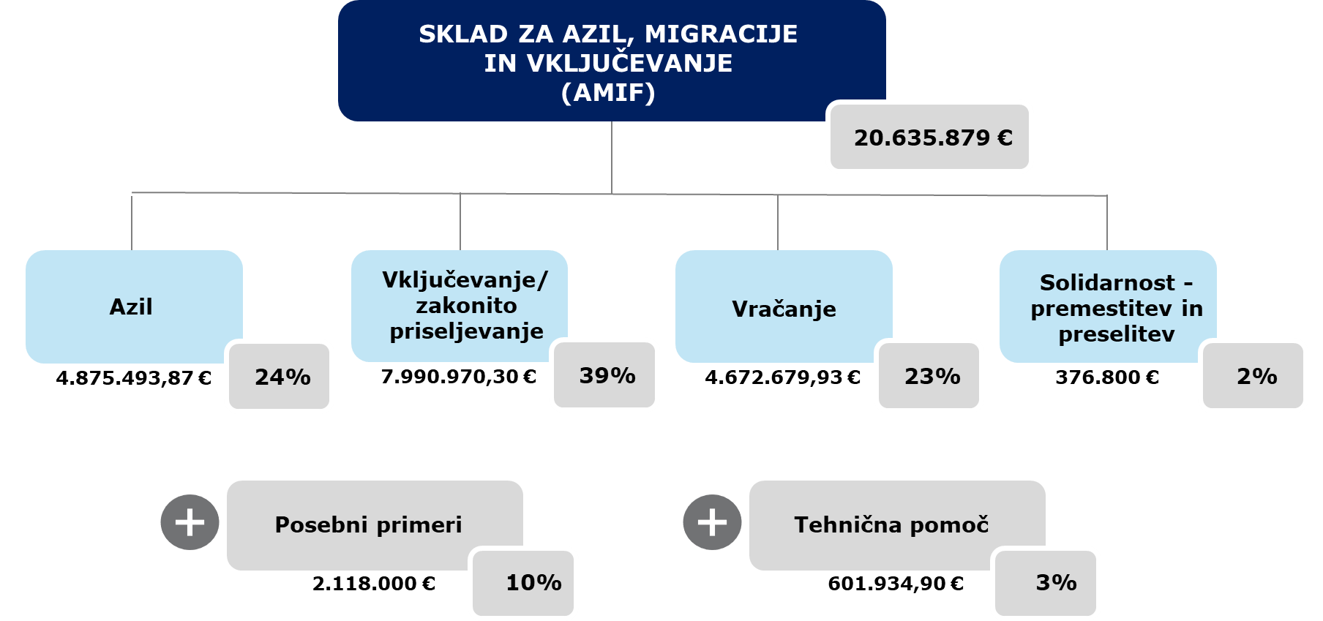

Slika – Prikaz razporeditve po posebnih ciljih NP AMIF (prispevek EU)

**Pregled ciljev intervencijske logike** temelji na pregledu ciljev nacionalnega programa Sklada za azil, migracije in vključevanje za programsko obdobje 2014-2020.

NP AMIF se je osredotočil na integrirano upravljanje migracijskih tokov, ki zajema različne vidike skupne azilne in migracijske politike EU. Prav tako je podpiral ukrepe povezane z azilom, zakonitim priseljevanjem in vključevanjem državljanov tretjih držav ter projekti vračanja. V času izvajanja so se s spremembo socialno ekonomskih okoliščin ter s samo implementacijo krepili tudi ukrepi solidarnosti (premestitev/preselitev).

**Posebni cilj (SO.1): Azil**

Dolgoročni cilj Slovenije v sklopu posebnega cilja »Azil« je učinkovita izvedba Skupnega evropskega azilnega sistema (CEAS) prek učinkovitih in hitrih postopkov, ki zagotavljajo enake možnosti vsem ljudem, ki potrebujejo zaščito. Ukrepi, načrtovani v okviru AMIF, so se osredotočali na izboljšanje kakovosti in hitrost sprejemanja odločitev ter na kakovost spremljanja, vrednotenja in načrtovanja ravnanja v nepredvidljivih razmerah. Prosilcem za mednarodno zaščito je bil v sklopu pomoči in podpore zagotovljen dostop do informacij in storitev (pravnih, prevajalskih, tolmačenja, socialnih, zdravstvenih itd.). Ukrepi so bili usmerjeni k izboljšanju sprejemne infrastrukture, storitev in razmer, uporabi alternativ za pridržanje ter identifikacijo in izboljšanju razmer za ranljive osebe. Izboljšanje splošnega ozaveščanja javnosti se je zagotavljalo prek usposabljanja, informacijskih ukrepov in dogodkov.

**Posebni cilj (SO.2): Vključevanje / zakonito priseljevanje**

Dolgoročni cilj Slovenije v sklopu posebnega cilja »Vključevanje / zakonito priseljevanje« je doseči vključenost državljanov tretjih držav in oseb z mednarodno zaščito v vsa ključna področja življenja in dela. Posebna pozornost se namenja ranljivim skupinam oseb, kot so ženske, otroci in starejše osebe. Ukrepi so usmerjeni k izboljšanju zavedanja splošne javnosti, organov in samih priseljencev o vprašanjih vključevanja. Pomoč osebam z mednarodno zaščito se pri vključevanju zagotavlja prek individualnega pristopa na osnovi osebnega integracijskega načrta. Krepitev kapacitet je usmerjena k vzpostavitvi trajnostnega sodelovanja med pomembnimi deležniki, še zlasti z usposabljanji. Podpira se izboljšanje infrastrukture, storitev in bivanjskih razmer za osebe z mednarodno zaščito v integracijskih hišah, kot tudi praktično sodelovanje med državami članicami ter izdelava analiz, vrednotenj in izboljšav trenutnih mehanizmov in pristopov vključevanja.

**Posebni cilj (SO.3): Vračanje**

Dolgoročni cilj Slovenije v sklopu posebnega cilja »Vračanje« je izvajati učinkovito politiko vračanja s poudarkom na prostovoljnem vračanju. Slednje se zagotavlja preko sodelovanja nevladnih organizacij, pristojnih mednarodnih organizacij in držav izvora. Posebna pozornost je posvečena sodelovanju z drugimi državami članicami in agencijo Frontex pri postopkih identifikacije, urejanju skupnih letalskih prevozov za vračanje in izmenjavi znanj in izkušenj. Ukrepi za izboljšanje infrastrukture, vzdrževanja, storitev in življenjskih razmer so osredotočeni na center za pridržanje (tj. Center za tujce) in posebne objekte za zavrnjene državljane tretjih držav na mednarodnih letališčih. Pridržanim osebam so na voljo potrebna podpora med postopkom vračanja (socialna, psihološka, zdravstvena in pravna). Pomembne naloge so tudi krepitev sistema spremljanja prisilne vrnitve in stalna analiza ter vrednotenje mehanizmov in praks vračanja. Trajnostni postopek vračanja se bo spodbujal z zagotavljanjem pomoči pred vrnitvijo in po njej. Podpora operacijam vračanja bo obsegala sodelovanje z državnimi konzularnimi službami in mednarodnimi organizacijami, organizacijo predhodnih srečanj, podporo uradnikom za zvezo in upravljanje operacij vračanja. Izobraževanje in usposabljanje osebja je načrtovano za povečanje kapacitet infrastrukture in osebja, ki se ukvarja s problematiko vračanja.

**Posebni cilj (SO.4): Solidarnost (premestitev in preselitev)**

V okviru posebnega cilja Solidarnost Slovenija sprva ni načrtovala ukrepov, kar pa se je spremenilo, ko so se zaradi nenadnega in nepričakovanega povečanja migracijskega pritiska na južni in jugovzhodni zunanji meji EU spremenile razmere na področju migracij.

Vsi navedeni posebni cilji so podrobneje razdeljeni na nacionalne cilje. Odgovorni organ je na podlagi NP AMIF pripravil **Akcijski načrt**, ki je operativni načrt oziroma **enoten izvedbeni načrt izvajanja programa**, ki se pripravi na začetku obdobja financiranja, nato revidira in prilagaja dejanskemu stanju implementacije programa in konkretnim potrebam. Akcijski načrt sestavlja seznam projektov, ki so razporejeni po ukrepih, nacionalnih in posebnih ciljih. Znotraj akcijskega načrta ima vsak projekt dodeljeno unikatno šifro. **Akcijski načrt je podlaga za prijavo projektov, dodelitev sredstev in izvajanje projektov**, kot tudi njihovo **spremljanje v sistemu Migra II**.

# Presek stanja izvajanja AMIF

V **prvi različici** Akcijskega načrta AMIF, ki je bil v začetnih različicah pripravljen skupaj za AMIF in ISF, je bilo načrtovanih skupaj **43 projektov** (brez tehnične pomoči), pri čemer je bilo načrtovano, da se jih bo 9 izvedlo na podlagi javnih razpisov, preostalih 34 pa na podlagi neposredne dodelitve.

V **zadnji različici** Akcijskega načrta AMIF je načrtovanih **54 projektov** (brez tehnične pomoči), pri čemer jih je bilo 17 izvedenih na podlagi JR (31%), preostalih 37 (69%)pa na podlagi neposredne dodelitve.

V času izvajanja je prišlo do **povečanja števila projektov v neto številu 11 projektov**. Največ novih projektov je bilo dodanih v sklopu posebnega cilja azil (bruto: +12,-1) in solidarnost, saj sta bila dodana projekta premestitev in preselitev (bruto: +2). V sklopu posebnega cilja vključevanje / zakonito priseljevanje je bilo prav tako opaziti povečanje števila projektov (bruto: +6,-4). Manj projektov od načrtovanih je bilo implementiranih v sklopu vračanja zaradi večjega sodelovanja z agencijo Frontex (bruto: +1,-5), kar se nenazadnje odraža tudi v obsegu načrtovanih sredstev. Spremembe v obsegu in vsebini projektov sovpadajo z vplivom migracijskega vala v letih 2015 in 2016, ki je zahteval prilagoditev nastanitvenih, sprejemnih, zdravstvenih in drugih zmogljivosti za prosilce za mednarodno zaščito in predstavljal velik pritisk na Slovenijo kot Schengensko državo. Ukrepi za sprejem in vključevanje so postali pomembnejši, kar potrjuje tudi povečanje obsega sredstev v NP, saj se je na obeh posebnih ciljih obseg sredstev povečal v primerjavi s prvim NP AMIF za več kot 50% na obeh posebnih ciljih Azil in vključevanje / zakonito priseljevanje. Na samo dinamiko realizacije NP je vplival tudi COVID-19, zaradi katerega je začasno zastalo izvajanje posameznih projektov, kar pa na koncu zaradi podaljšanja obdobja upravičenosti ni negativno vplivalo na končno realizacijo programa.

Skupna načrtovana EU sredstva znašajo skupaj 20.635.879 EUR. Ko odštejemo sredstva tehnične pomoči, je bilo na podlagi javnih razpisov razdeljenih 12,4% sredstev, medtem ko je bilo na podlagi neposredne dodelitve razdeljenih 87,6% sredstev.

Spodnja tabela prikazuje pregled po nosilcih vsebine oziroma ključnih resorjih, in sicer po številu projektov z obsegom sredstev ter načinom dodelitve.

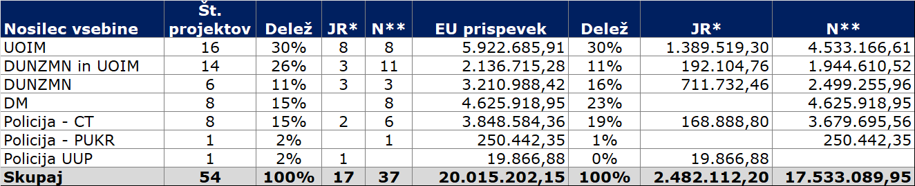

* Javni razpis; ** Neposredna dodelitev

Dinamika črpanja sredstev NP AMIF po letih je prikazana v spodnji tabeli:

Dinamika črpanja sredstev NP AMIF po letih 

V času vrednotenja (podatki iz letnih obračunov in OO ) znaša ocena realizacije 20.550.529 EUR, kar pomeni, da bodo sredstva NP AMIF črpana vsaj v višini 99,59%.

Spodnja tabela prikazuje realizacijo tudi po ciljih.

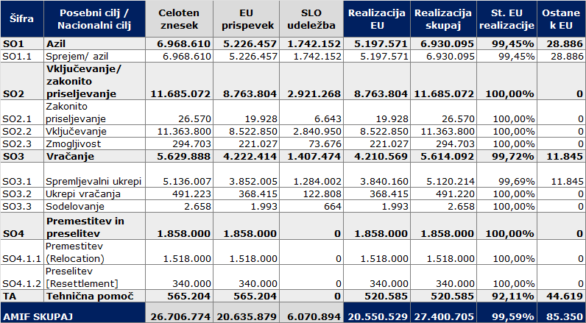

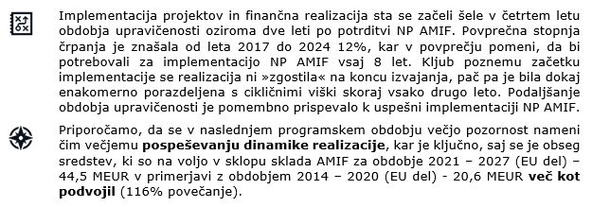

# Ugotovitve vrednotenja

Ugotovitve vrednotenja so pripravljene v obliki **odgovorov na predpisan seznam vprašanj za vrednotenje** za pripravo poročila o vrednotenju s strani držav članic in Komisije za Sklad za azil, migracije in vključevanje iz členov 56 in 57 Uredbe (EU) št. 514/2014. Seznam je določen v Prilog I Delegirane uredbe 2017/207 o skupnem okviru za spremljanje in vrednotenje iz Uredbe (EU) št. 514/2014 Evropskega parlamenta in Sveta o splošnih določbah o Skladu za migracije, azil in vključevanje ter o instrumentu za finančno podporo na področju policijskega sodelovanja, preprečevanja kriminala in boja proti njemu ter obvladovanja kriz. V sklopu ključnih ugotovitev in odgovorov na vprašanja vrednotenja smo vključili tudi vse obvezne kazalnike za poročanje kot tudi skupne kazalnike rezultatov in vplivov iz Priloge III, ki so bili na voljo.

## Vprašanja vrednotenja po merilu »uspešnost«

V sklopu merila »uspešnost« ocenjujemo, v kolikšni meri je program napredoval pri doseganju svojih ciljev in ali je njihova zasnova prispevala k njihovi uresničitvi do konca programskega obdobja. V zvezi s tem ocenjujemo dejavnike, ki vplivajo na izvajanje, in morebitne nepričakovane ali nenamerne rezultate.

Seznam vprašanj, na katera odgovarjamo, je naslednji:

1. V kolikšni meri je Sklad za azil, migracije in vključevanje (v nadaljnjem besedilu: Sklad) **dosegel cilje**, opredeljene v Uredbi (EU) št. 516/2014?
   1. Kako je Sklad prispeval **h krepitvi in razvoju vseh vidikov skupnega evropskega azilnega sistema**, vključno z njegovo zunanjo razsežnostjo?

* + 1. Kakšen napredek je bil dosežen pri krepitvi in razvoju azilnih postopkov ter kako je Sklad prispeval k doseganju tega napredka?
    2. Kakšen napredek je bil dosežen pri krepitvi in razvoju pogojev za sprejem prosilcev za azil ter kako je Sklad prispeval k doseganju tega napredka?
    3. Kakšen napredek je bil dosežen pri doseganju uspešnega izvajanja pravnega okvira direktive o pogojih (in njenih naknadnih sprememb) in kako je Sklad prispeval k doseganju tega napredka?
    4. Kakšen napredek je bil dosežen pri krepitvi zmogljivosti države članice za razvoj, spremljanje in vrednotenje njenih azilnih politik in postopkov ter kako je Sklad prispeval k doseganju tega napredka?
    5. Kakšen napredek je bil dosežen pri vzpostavljanju, razvoju in izvajanju nacionalnih programov in strategij za preselitev ter drugih programov za humanitarni sprejem in kako je Sklad prispeval k doseganju tega napredka?
  1. Kako je Sklad prispeval **k podpori zakonite migracije** v države članice v skladu z njihovimi ekonomskimi in socialnimi potrebami, kot so potrebe trga dela, ob čemer se ščiti integriteta sistemov priseljevanja držav članic, ter spodbujanju učinkovitega **vključevanja** državljanov tretjih držav?
     1. Kakšen napredek je bil dosežen pri podpori zakonite migracije v države članice v skladu z njihovimi ekonomskimi in socialnimi potrebami, kot so potrebe trga dela, in kako je Sklad prispeval k doseganju tega napredka?
     2. Kakšen napredek je bil dosežen pri spodbujanju učinkovitega vključevanja državljanov tretjih držav ter kako je Sklad prispeval k doseganju tega napredka?
     3. Kakšen napredek je bil dosežen pri podpori sodelovanja med državami članicami, da se zaščiti integriteta sistemov priseljevanja držav članic, ter kako je Sklad prispeval k doseganju tega napredka?
     4. Kakšen napredek je bil dosežen pri gradnji zmogljivosti na področju vključevanja in zakonite migracije v državah članicah ter kako je Sklad prispeval k doseganju tega napredka?
  2. Kako je Sklad prispeval k izboljšanju poštenih in učinkovitih strategij **vračanja** v državah članicah, ki prispevajo k boju proti nezakonitemu priseljevanju, s poudarkom na trajnosti vračanja in dejanskem ponovnem sprejemu v državah izvora in tranzita?
     1. Kakšen napredek je bil dosežen pri podpori ukrepov, ki spremljajo postopke vračanja, ter kako je Sklad prispeval k doseganju tega napredka?
     2. Kakšen napredek je bil dosežen pri učinkovitem izvajanju ukrepov vračanja (prostovoljnega in prisilnega) ter kako je Sklad prispeval k doseganju tega napredka?
     3. Kakšen napredek je bil dosežen pri krepitvi praktičnega sodelovanja med državami članicami in/ali z organi tretjih držav pri ukrepih vračanja ter kako je Sklad prispeval k doseganju tega napredka?
     4. Kakšen napredek je bil dosežen pri gradnji zmogljivosti na področju vračanja ter kako je Sklad prispeval k doseganju tega napredka?
  3. Kako je Sklad prispeval h krepitvi **solidarnosti in delitvi odgovornosti** med državami članicami, zlasti v korist tistih, ki so jih migracijski in azilni tokovi najbolj prizadeli, tudi s praktičnim sodelovanjem?
     1. Kako je Sklad prispeval k predaji prosilcev za azil (premestitev, kakor je opisana v sklepih Sveta (EU) 2015/1523 ( 1 ) in 2015/1601 ( 2 ))?
     2. Kako je Sklad prispeval k predaji upravičencev do mednarodne zaščite med državami članicami?

** Pristop in metodološka orodja**

Na vprašanja smo odgovarjali s pomočjo naslednjih metodoloških orodij: analiza dokumentacije, anketni vprašalnik, fokusne skupine in strukturirani intervjuji. Za pridobitev kvalitativnih in kvantitetnih podatkov smo pregledali vse ključne dokumente: uredba, nacionalni program in akcijski načrt z vsemi različicami, letne obračune, implementacijska poročila, kot tudi pridobili podatke iz sistema Migra II. S pomočjo anketnega vprašalnika, fokusnih skupin in strukturiranih intervjujev smo pridobili mnenja in informacije deležnikov in upravičencev s poudarkom na uspešnosti.

 **Ključne ugotovitve in odgovori na vprašanja vrednotenja**

**Azil**

V smislu **uspešnosti** je imel AMIF v Sloveniji pomembno vlogo **pri izboljšanju azilnega sistema in pomembno prispeval h krepitvi zmogljivosti za sprejem** kot tudi k njegovi učinkovitosti. Zaradi migracijske krize so se prednostno obravnavale naložbe na področju sprejema, da se je lahko zlasti izboljšala infrastruktura in storitve za nastanitev velikega števila novih beguncev in prosilcev za azil. Skupaj je v tem obdobju Slovenijo prečkalo skoraj pol milijona beguncev in prosilcev za mednarodno zaščito. Obseg sredstev NP AMIF se je do konca obdobja izvajanja na področju sprejema povečal za kar 51% (SO1), prav tako se je povečalo število projektov iz prvotno načrtovanih 15 na 26. Najbolj so se povečali izdatki za investicijsko vzdrževanje azilnega doma ter nakup opreme, finančna pomoč za nastanitve prosilcev, zdravstvena oskrba, opismenjevanje in učna pomoč za prosilce. Pomembna sistemska sprememba v Sloveniji v času izvajanja skladov je bila ustanovitev UOIM, ki je prevzel oskrbo in integracijo, pristojnost za odločanje o statusih migrantov pa je ostala na MNZ.

V obdobju od leta 2014 do konca izvajanja programa je bilo število ljudi v ciljnih skupinah, ki jim je bila iz sklada zagotovljena pomoč za sprejem skupaj več kot 85 tisoč (kazalnik C1 - v bruto številu kot absolutna vsota letnega poročanja). Povečale so se nastanitvene kapacitete za 472 mest (kazalnik C2.1) skupaj z odprtjem nove lokacije. V primerjavi z obdobjem pred 2014, se je s sredstvi AMIF obseg potencialnih nastanitvenih kapacitet povečal za približno 30% za celotno Slovenijo. Pomembno je izpostaviti, da so bile v obdobju izvajanja sklada AMIF prvič sistemsko, na podlagi uredbe, zagotovljene tudi nastanitvene kapacitete za mladoletne osebe brez spremstva, in sicer sprejemni center s kapacitetami do 50 mest, nastanitveni mladinski centri vsak do 10 mest. Uredba o načinu zagotavljanja ustrezne nastanitve, oskrbe in obravnave mladoletnikov brez spremstva, ki je bila sprejeta leta 2023, predvideva dodatno tudi možnost namestitev v mladinskih stanovanjskih enotah (do 6 oseb na enoto). Prostori zanje so se začeli vzpostavljati šele v letu 2024, delno tudi iz sredstev AMIF 2021 - 2027. AMIF 2014 – 2020 pa je pomembno prispeval k tej novi sistemski ureditvi oskrbe in namestitve mladoletnikov brez spremstva. Na sistemski ravni se je namreč v letu 2018 oblikoval pilotni projekt namestitve za mladostnike brez spremstva na dveh lokacijah v državi (Nova Gorica in Postojna). Slednje je bilo izjemno pomembno, saj se je število mladoletnikov brez spremstva v obdobju od 2018 do 2021 izjemno povečalo in je v povprečju znašalo 590 na leto, pri čemer je pomemben še podatek, da je bil delež mladoletnikov brez spremstva kar 65% vseh mladoletnih prosilcev. Tako število kot delež mladoletnikov brez spremstva sta v letih 2022 in 2023 močno upadla (2022: 253 oz. 24%; 2023: 48 oz. 31%).

V letih od 2014 do konca novembra 2024 je znašalo skupno število vloženih prošenj za mednarodno zaščito 38.212, rešenih je bilo 99% vseh vlog. Konec novembra 2024 so bile v reševanju še 404 vloge. Pri analizi obravnavanega obdobja je pomembno izpostaviti, da je bilo v letu 2014 vloženih vsega skupaj zgolj 385 prošenj, v letu 2023 pa kar 7.261 prošenj. Dva največja skoka, v primerjavi z letom prej, sta se zgodila v letu 2016 in nato v letu 2021.

Slovenija, tako kot tudi druge države EU, se spoprijema s preobremenjenim sistemom mednarodne zaščite, kar lahko podpremo tudi s primerjavo z obdobjem izvajanja skladov SOLID, ko je bilo v celotnem obdobju od 2007 do 2013 prejetih zgolj 2.076 prošenj, kar je 18,4-krat manj kot v obdobju od 2014 do danes.

Statistični podatki pokažejo, da je Slovenija tranzitna država, saj prevladuje izrazito velik delež prosilcev za mednarodno zaščito, ki po nekaj dneh zapustijo Slovenijo. Trend samovoljnega zapuščanja Slovenije pokaže podatek, da je bilo v obravnavanem obdobju 23.150 prošenj oziroma kar 61% rešenih postopkov ustavljenih. V obdobju od 2018 do 2020 je bil ta odstotek celo višji od 80%. V letu 2024 se ta trend samovoljnega zapuščanja Slovenije nadaljuje, saj jih 77% zapusti državo v povprečju v 33,34 dneh.

V obravnavanem obdobju se je dodatno povečalo tudi število vloženih prošenj, pri katerih je bilo ugotovljeno, da je za njihovo obravnavo pristojna druga država članica EU (tako imenovani dublinski postopek). Takih primerov je bilo v celotnem obdobju skupaj kar 11.996 oziroma 31%, v letu 2023 je delež znašal celo 56%.

Kljub povečanju števila vloženih prošenj za mednarodno zaščito se je v letu 2023 skrajšal čas vsebinskega odločanja, zaradi česar so ti postopki v letu 2023 trajali povprečno 115 dni (leta 2022 148 dni, leta 2021 210 dni, leta 2020 288 dni, leta 2019 328 dni). Čas odločanja vseh postopkov pa je v letu 2023 v povprečju trajal 45 dni in se je predvsem zaradi ugotavljanja pristojnosti druge države članice EU za obravnavo prošenj nekoliko podaljšal v primerjavi z letoma 2022 (40 dni) in 2021 (26 dni) in skrajšal v primerjavi z letom 2020 (59 dni). Lahko ugotovimo, da se je čas vsebinskega odločanja, ko primerjamo leti 2019 in 2023 skrajšal za 2,85-krat, čeprav se je število vlog v istem obdobju skoraj podvojilo. Čas vsebinskega odločanja se je hitreje krajšal, kot se je večal obseg števila vlog, kar pomeni, da je azilni sistem v obravnavanem obdobju izboljšal svoje zmogljivosti.

V letu 2023 je Direktorat za migracije odločil o 70 pritožbah v postopkih po Zakonu o tujcih (v letu 2022: 72; v letu 2021: 51). V povprečju na letni ravni to pomeni 1% glede na obseg števila vlog.

V sklopu sklada je bilo v obravnavanem obdobju dodatno usposobljenih tudi 61 oseb (kazalnik C.3.1).

**Vključevanje / zakonito priseljevanje**

V smislu uspešnosti je imel AMIF v Sloveniji zelo pomembno vlogo tudi **na področju vključevanja**. Prednost pred dolgoročnimi ukrepi so sicer imeli predvsem kratkoročni ukrepi vključevanja, kot so programi učenja slovenskega jezika, spoznavanja s slovensko družbo, zgodovino in ustavno ureditvijo, orientacijski in drug programi, nastanitve, itd.. Obseg sredstev NP AMIF se je do konca obdobja izvajanja na področju vključevanja povečal za kar 55% (SO.2), prav tako se je povečalo število projektov iz prvotno načrtovanih 14 na 16. Najbolj so se povečali izdatki za učenje slovenskega jezika, stroški nastanitev kot tudi integracijskih hiš. V obdobju izvajanja AMIF sta bili vzpostavljeni dve novi integracijski hiši. AMIF je pomembno prispeval k zagotavljanju višjih standardov izvajanja vseh integracijskih programov, kot primer lahko navedemo večji obseg ur učenja slovenskega jezika, kot bi ga sicer bilo mogoče zagotoviti iz nacionalnih sredstev.

V obdobju od leta 2014 do konca izvajanja programa je bilo število oseb v ciljnih skupinah, ki jim je bila iz sklada zagotovljena pomoč pri integraciji, skupaj več kot 413 tisoč (kazalnik C2 - v bruto številu kot absolutna vsota letnega poročanja). Na področju izobraževanja in usposabljanja je bilo 18.799 udeležencev (C2-i), na področju podpore pri nastanitvi 4.064 (C2-ii), zagotovitev zdravstvene in psihološke oskrbe 2.559 (C2-iii), na področju programov demokratične participacije pa je sodelovalo 673 udeležencev (C2-iv). V sklopu sklada je bilo na področju integracije izvedenih skupaj 150 ukrepov/orodij (C3).

Na Slovenijo je v zadnjih 30 letih močno vplival neto selitveni prirast, ki je v tem obdobju znašal dobrih 137 tisoč oseb (povprečno več kot 4 tisoč letno). Gibanje selitvenega prirasta je neposredno povezano tudi z gospodarskim ciklom. S krepitvijo gospodarske aktivnosti v obdobju 2014–2019 se je neto selitveni prirast povečal, nato v letih 2020 in 2021 zmanjšal zaradi Covid-19 in povečane negotovosti zaradi geostrateških napetosti. V letu 2022 se je ob naraščajočem pomanjkanju delovne sile, na katero je poleg demografskih gibanj in strukturnih neskladij na trgu dela, vplivalo tudi okrepljeno povpraševanje v razmerah povečevanja gospodarske aktivnosti, neto selitveni prirast ponovno povečal na okoli 15 tisoč priseljenih.

Delež tujih državljanov je konec leta 2023 znašal 9,6%, v letu 2014 4,7%. Relativni prirast je v tem obdobju znašal 4,9 odstotnih točk, v absolutni številki pa to pomeni 107 tisoč priseljenih tujcev.

Izdana dovoljenja za stalno in začasno prebivanje skupaj za državljane tretjih držav so se v obdobju od 2017 do konca 2023 več kot podvojila (leta 2023: 104.931; 2017: 48.853). Konec leta 2023 je imelo 121.032 (56%) državljanov tretjih držav veljavno dovoljenje za stalno prebivanje in 94.359 (44%) veljavno dovoljenje za začasno prebivanje.

Statistični podatki pokažejo, da se tujci k nam priseljujejo pretežno zaradi dela in posledično združitve z družino. V obdobju začetka 2018 do konca 2023 izdanih največ dovoljenj za začasno prebivanje zaradi zaposlitve ali dela – 309.417 (68,1%), sledi združitev družine – 104.488 (23%), študij – 29.510 (6,5%) in preostali razlogi – 11.063 (2,4%).

Analiza stopnje zaposlenosti po podatkih Eurostat pokaže, da je bila letna rast delovno aktivnih državljanov tretjih držav v obdobju 2014 do 2023 v povprečju 12% letno ter obenem rast neaktivnih 6% letno. V istem obdobju se je zmanjševala tudi njihova brezposelnost (v povprečju -3%). Povprečni letni prirast delovno aktivnih državljanov Slovenije je bil v istem obdobju malenkost negativen in je doprinesel k absolutnemu zmanjšanju za 5%. Pomemben pa je podatek, da je bila v istem obdobju opazna negativna rast neaktivnega prebivalstva (v povprečju -2% letno). V istem obdobju se je zmanjševala tudi brezposelnost (v povprečju -10% letno). Stopnja brezposelnosti konec leta 2023 je znašala med državljani tretjih držav 3,6%, med državljani Slovenije 2,6%; v primerjavi z letom 2014, ko je stopnja brezposelnosti med državljani tretjih držav znašala 13,3% in državljani Slovenije 6,8%. Vrzel brezposelnosti med državljani tretjih držav in državljani Slovenije se je v tem obdobju zmanjšala za 5,5 odstotnih točk, vrzel v stopnji delovne aktivnosti pa se je v tem obdobju povečala za skoraj 6,8 odstotnih točk.

V Sloveniji težave pomanjkanja delovne sile podjetja rešujejo z zaposlovanjem tuje delovne sile, katere večji del prihaja iz držav Zahodnega Balkana. Izobrazbena struktura zaposlenih tujih državljanov v Sloveniji je precej nižja kot v drugih državah EU, kar odraža potrebe trga dela. V Sloveniji ima terciarno stopnjo izobrazbe v letu 2023 12% vseh državljanov tretjih držav, v letu 2014 zgolj 8%, kar pomeni, da je opazen pozitiven trend. Obenem se zmanjšuje tudi vrzel med državljani tretjih držav v primerjavi z državljani Slovenije, v povprečju za 0,8% letno. V istem obdobju je mogoče opaziti pozitiven trend pri kazalniku vrzel deleža mladih osipnikov iz sistema izobraževanja, ki se je v povprečju v obdobju od leta 2014 do 2023 zmanjšal za 4% letno v primerjavi z državljani Slovenije.

Tveganje socialne revščine ali socialne izključenosti je bilo v letu 2015 za državljane tretjih držav 49,9%, medtem ko za državljane Slovenije 17%, slednje se je zmanjšalo za prve na 25%, za druge na 13,9%. Vrzel se je v letih od 205 do 2023 v povprečju zmanjšala vsako leto za 11,4%.

Republika Slovenija je marca leta 2024 sprejela Strategijo na področju priseljevanja, ki vključuje dodatne ukrepe za nadaljnje zmanjšanje obstoječih strukturnih neskladij in poenostavitev postopkov zaposlovanja tujcev kot tudi posebno pozornost pa namenila ranljivim skupinam.

Vsi zgoraj navedeni kazalniki pokažejo pozitivne rezultate integracijske politike. Predpostavimo lahko, da so k pozitivnim trendom pomembno doprinesla tudi sredstva AMIF, vendar pa njihovega neposrednega vpliva ni mogoče oceniti.

**Vračanje**

AMIF je v Sloveniji pomembno prispeval k prostovoljnim in prisilnim vrnitvam. Obseg sredstev NP AMIF se do konca obdobja izvajanja na področju vračanja (SO.3) ni bistveno spremenil (3% zvišanje). Število projektov se je iz prvotno načrtovanih 18 zmanjšalo na 14. Največ sredstev je bilo namenjenih Centru za tujce (izboljšanju pogojev delovanja), vračanju, prostovoljnemu vračanju in reintegraciji, psihosocialni in zdravstveni oskrbi, razvoju mreže prevajalcev in tolmačev.

V obdobju od leta 2014 do konca izvajanja programa je bilo število oseb v postopku vračanja, katerih vrnitev je sofinanciral sklad, 1.819, pri čemer se je 18 oseb vrnilo prostovoljno (C3), 1.801 pa prisilno (C4). Število vrnitev, ki so bile predmet monitoringa, je bilo 33 (C5), 156 oseb pa je prejelo pomoč pri ponovnem vključevanju pred ali po vrnitvi (C2).

Obseg nedovoljenih migracij je bil v obdobju od 2014 do danes zaradi stanja v izvornih državah in krepitve na poti čez vzhodno Sredozemlje proti zahodnobalkanski regiji velik. V letu 2023 so policisti obravnavali 8.346 kršitev Zakona o tujcih, kar je, z izjemo let 2015 in 2016, najmanj v zadnjih desetih letih in veliko pod desetletnim povprečjem, ki je 12.959. Zmanjšanje števila kršitev v letu 2023 je mogoče pripisati velikemu številu izraženih namer podaje prošnje za mednarodno zaščito med nezakonitimi migranti. Na spodnji sliki je prikazana trendna krivulja tujcev, ki so jih slovenski policisti vrnili varnostnim organom sosednjih držav, po eksponentni rasti v letih 2017 in 2018 močno upada od leta 2019.

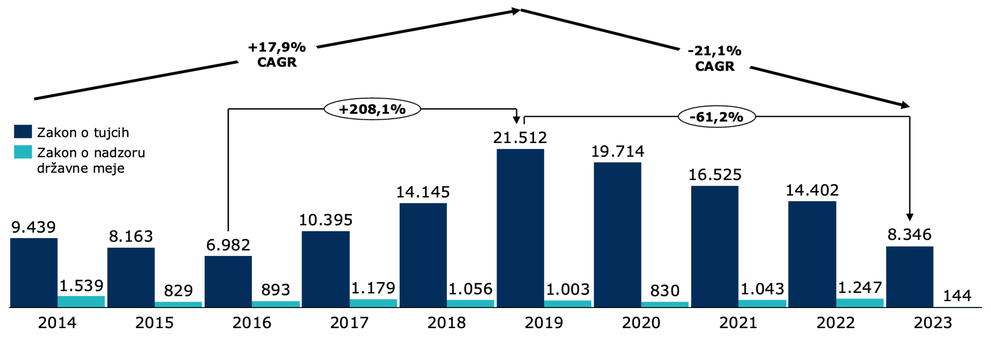

Vir: Poročilo o delu policije za leto 2023

V letu 2023 so policisti tujim varnostnim organom vrnili le 257 oseb, najmanj v zadnjih desetih letih. Z nezakonitim prebivanjem, vračanjem tujcev, številom nedovoljenih prehodov in problematiko zlorab izraženih namer podaje prošnje za mednarodno zaščito je povezano tudi izdajanje odločb o vrnitvi. Trend vračanja je prikazan na spodnji sliki.

AMIF je v letih od 2021 do 2023 financiral skupaj 1.819 vrnitev, v istem obdobju pa je policija vrnila 6.618 oseb, kar pomeni, da je bilo s sredstvi AMIF financiranih 21% vseh vrnitev. V kolikor upoštevamo časovno vrsto od 2014 do 2023, pa zgolj 4%.

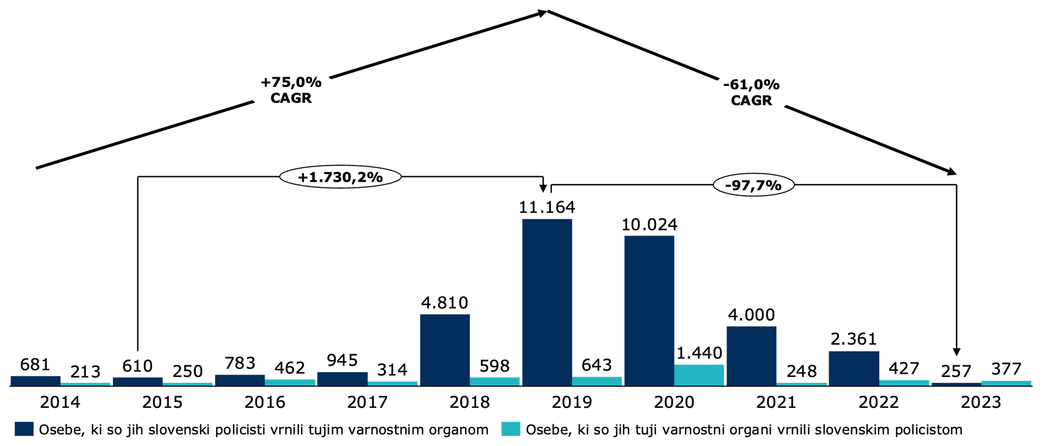

Vir: Poročilo o delu policije za leto 2023

Trend izdanih odločb o vrnitvi z določenim rokom za prostovoljni odhod je naraščajoč. V letu 2023 je bilo izdanih 2.493 tovrstnih odločb, kar je največ v zadnjih desetih letih. Po drugi strani se je zmanjšalo število izdanih odločb o vrnitvi brez roka za prostovoljni odhod, katerih število se zmanjšuje od leta 2021.

Spremenjene usmeritve v zvezi z obravnavo tujcev po nedovoljenem prehodu državne meje ter vstop Hrvaške v schengensko območje so vplivale tudi na število nastanitev v Centru za tujce. V letu 2023 je bilo manj nastanjenih tujcev tako zaradi postopka odstranitve kot zaradi vračanja sosednjim varnostnim organom na podlagi mednarodnih pogodb. V letu 2023 je bilo v Centru za tujce nastanjenih 291 tujcev, v letu 2022 pa 1.963. Več je bilo nastanjenih tujcev, ki jih je bilo treba vrniti v matično državo na podlagi odločbe o vrnitvi. V letu 2023 je bilo iz Centra za tujce vrnjenih 140 tujcev (v letu 2022 pa 690).

V primerjavi v obdobjem, ko so se izvajali skladi SOLID, je bilo npr. v Centru za tujce v povprečju na letni ravni v letih od 2007 – 2014 nastanjenih 423 oseb, v letih od 2015 – 2022 pa 1.675 oseb, skoraj 4-krat.

V letu 2023 je Center za tujce sodeloval tudi v skupni operaciji vračanj, tako imenovani JRO (Joint Return Operation). Največ oseb pa je bilo vrnjenih z rednimi letalskimi linijami. Organizacija poti in rezervacija letalskih vozovnic sta potekali prek platforme za naročanje letalskih vozovnic agencije Frontex FAR (angl. Frontex Application for Return). Stroški so v celoti bremenili agencijo Frontex. Na ta način so slovenski policisti v letu 2023 vrnili 108 oseb, v letu 2022 99, v letu 2021 65 in v letu 2020 44.

Center za tujce je v letu 2023 nadaljeval s projektom prostovoljnega vračanja in reintegracije in v tem okviru izvajanje programa ponovnega vključevanja agencije Frontex (angl. Joint Reintegration Services). V letu 2023 je bilo v ta program vključenih 29 oseb (2022: 12, 2021: 0, 2020: 3, 2019: 5, 2018: 11, 2017: 13, 2016: 62, 2015: 20, 2014: 16). Skupaj v letih od 2014 je bilo v projekt prostovoljnega vračanja in integracije vključenih 171 oseb, kar pomeni, da znaša delež AMIF, ki je prispeval k prostovoljnim vrnitvam 10,5% (18 oseb).

Kot primer dobre prakse je bil izpostavljen projekt RECAMAS, ki je primarno orodje pri obravnavi tujcev, nastanjenih v Centru za tujce, ter tujcev, ki so v postopku vračanja. Poenostavljeni in racionalizirani so bili postopki, povečani sta transparentnost in učinkovitost pri delu vseh strokovnih služb centra ter zmanjšano administrativno breme.

**Solidarnost (premestitev in preselitev)**

Republika Slovenija je prvič sodelovala v shemi preselitev v okviru dogovora EU-Turčija, leta 2019 je bilo v Slovenijo trajno preseljenih 34 sirijskih državljanov, konec leta 2023 in v začetku leta 2024 pa je iz Turčije trajno preselila še 23 državljanov Sirije in 27 državljanov Afganistana.

Izkušnja iz leta 2022, ko je bila v Republiki Sloveniji prvič aktivirana **začasna zaščita**, kažejo, da je bila uskladitev med organi uspešno izvedena, ob zavedanju, da je bilo ob koncu leta 2023 v Sloveniji okoli 9.000 oseb z začasno zaščito.

Migracijska kriza je prispevala k boljšemu sodelovanja z nevladnimi organizacijami tako po obsegu kot tudi kvaliteti. Nevladne organizacije so bile vključene v proces sprejema in vse spremljajoče programe integracije. **AMIF** je posredno tako **prispeval** tudi **h krepitvi** civilne družbe, z vidika opolnomočenja in krepitve **nevladnega sektorja** tako na področju sprejema kot integracije.

Uspešnost AMIF smo merili tudi z anketnim vprašalnikom. Sodelujoči so ocenili **uspešnost realizacije izvedenih projektov z vidika zastavljenih rezultatov** s povprečno vrednostjo ocene **6,0** (na lestvici od 1 (neuspešno) do 7 (zelo uspešno)). Kot najpogostejša pojasnila za uspešnost realizacije izvedenih projektov so anketiranci navedli: projekti so dosegli vse svoje kazalnike ali jih celo presegli; vključeno je bilo veliko število udeležencev; projekt je bil izveden kvalitetno in v skladu z zahtevami; uporabnikom smo z različnimi aktivnostmi nudili boljše vključevanje v slovensko družbo. Pojasnila k nižjim ocenam uspešnosti realizacije pa so bili: pomanjkanje trajnosti rezultatov, administrativne obremenitve, neuspešno izvedeni javni razpisi.

Sodelujoči v anketi so ocenili **uspešnost projektov financiranih iz sklada AMIF k doseganju posebnih ciljev AMIF** s povprečno vrednostjo ocene **5,7** (na lestvici od 1 (neuspešno) do 7 (zelo uspešno)). Kot najpogostejša pojasnila k dobrim ocenam so anketiranci podali naslednja pojasnila: dosegli smo skoraj ali celo vse zastavljene cilje; financirane so bile aktivnosti, ki so nujno potrebne za spodbujanje integracije in opolnomočenja tako migrantov kot oseb, ki delajo z njimi, podobni programi se izven tega sklada namreč ne izvajajo; s sredstvi AMIF je to področje veliko bolj efektivno, kar samo z nacionalnimi sredstvi nikoli ne bi dosegli; udeležba v programu pomembno vpliva na vključevanje priseljencev v slovensko družbo. Pojasnila za nižje podane ocene so bila: teh projektov ni bilo dovolj; osebe z mednarodno zaščito v preteklosti niso dobro izkoristile možnosti brezplačnih tečajev (veliko prekinitev, neredno obiskovanje tečaja, neresnost, nezmožnost za učenje, ...), tudi prosilci za azil niso izkoriščali možnosti brezplačnega učenja (nezainteresiranost, delo, ...); integracija je proces, kar je težko doseči v obdobju dveh let, kolikor po navadi trajajo projekti, temveč je potrebno daljše časovno obdobje.

Anketirance smo prosili, da ocenijo pomembnost posameznih v naprej ponujenih odgovorov za **doseganje projektnih rezultatov/učinkov** projektov financiranih iz sklada AMIF, in sicer na lestvici možnih odgovorov »1 nepomembno«, »2 malo pomembno«, »3 srednje pomembno« in »4 zelo pomembno«. Prejeti odgovori so prikazani na spodnji sliki.

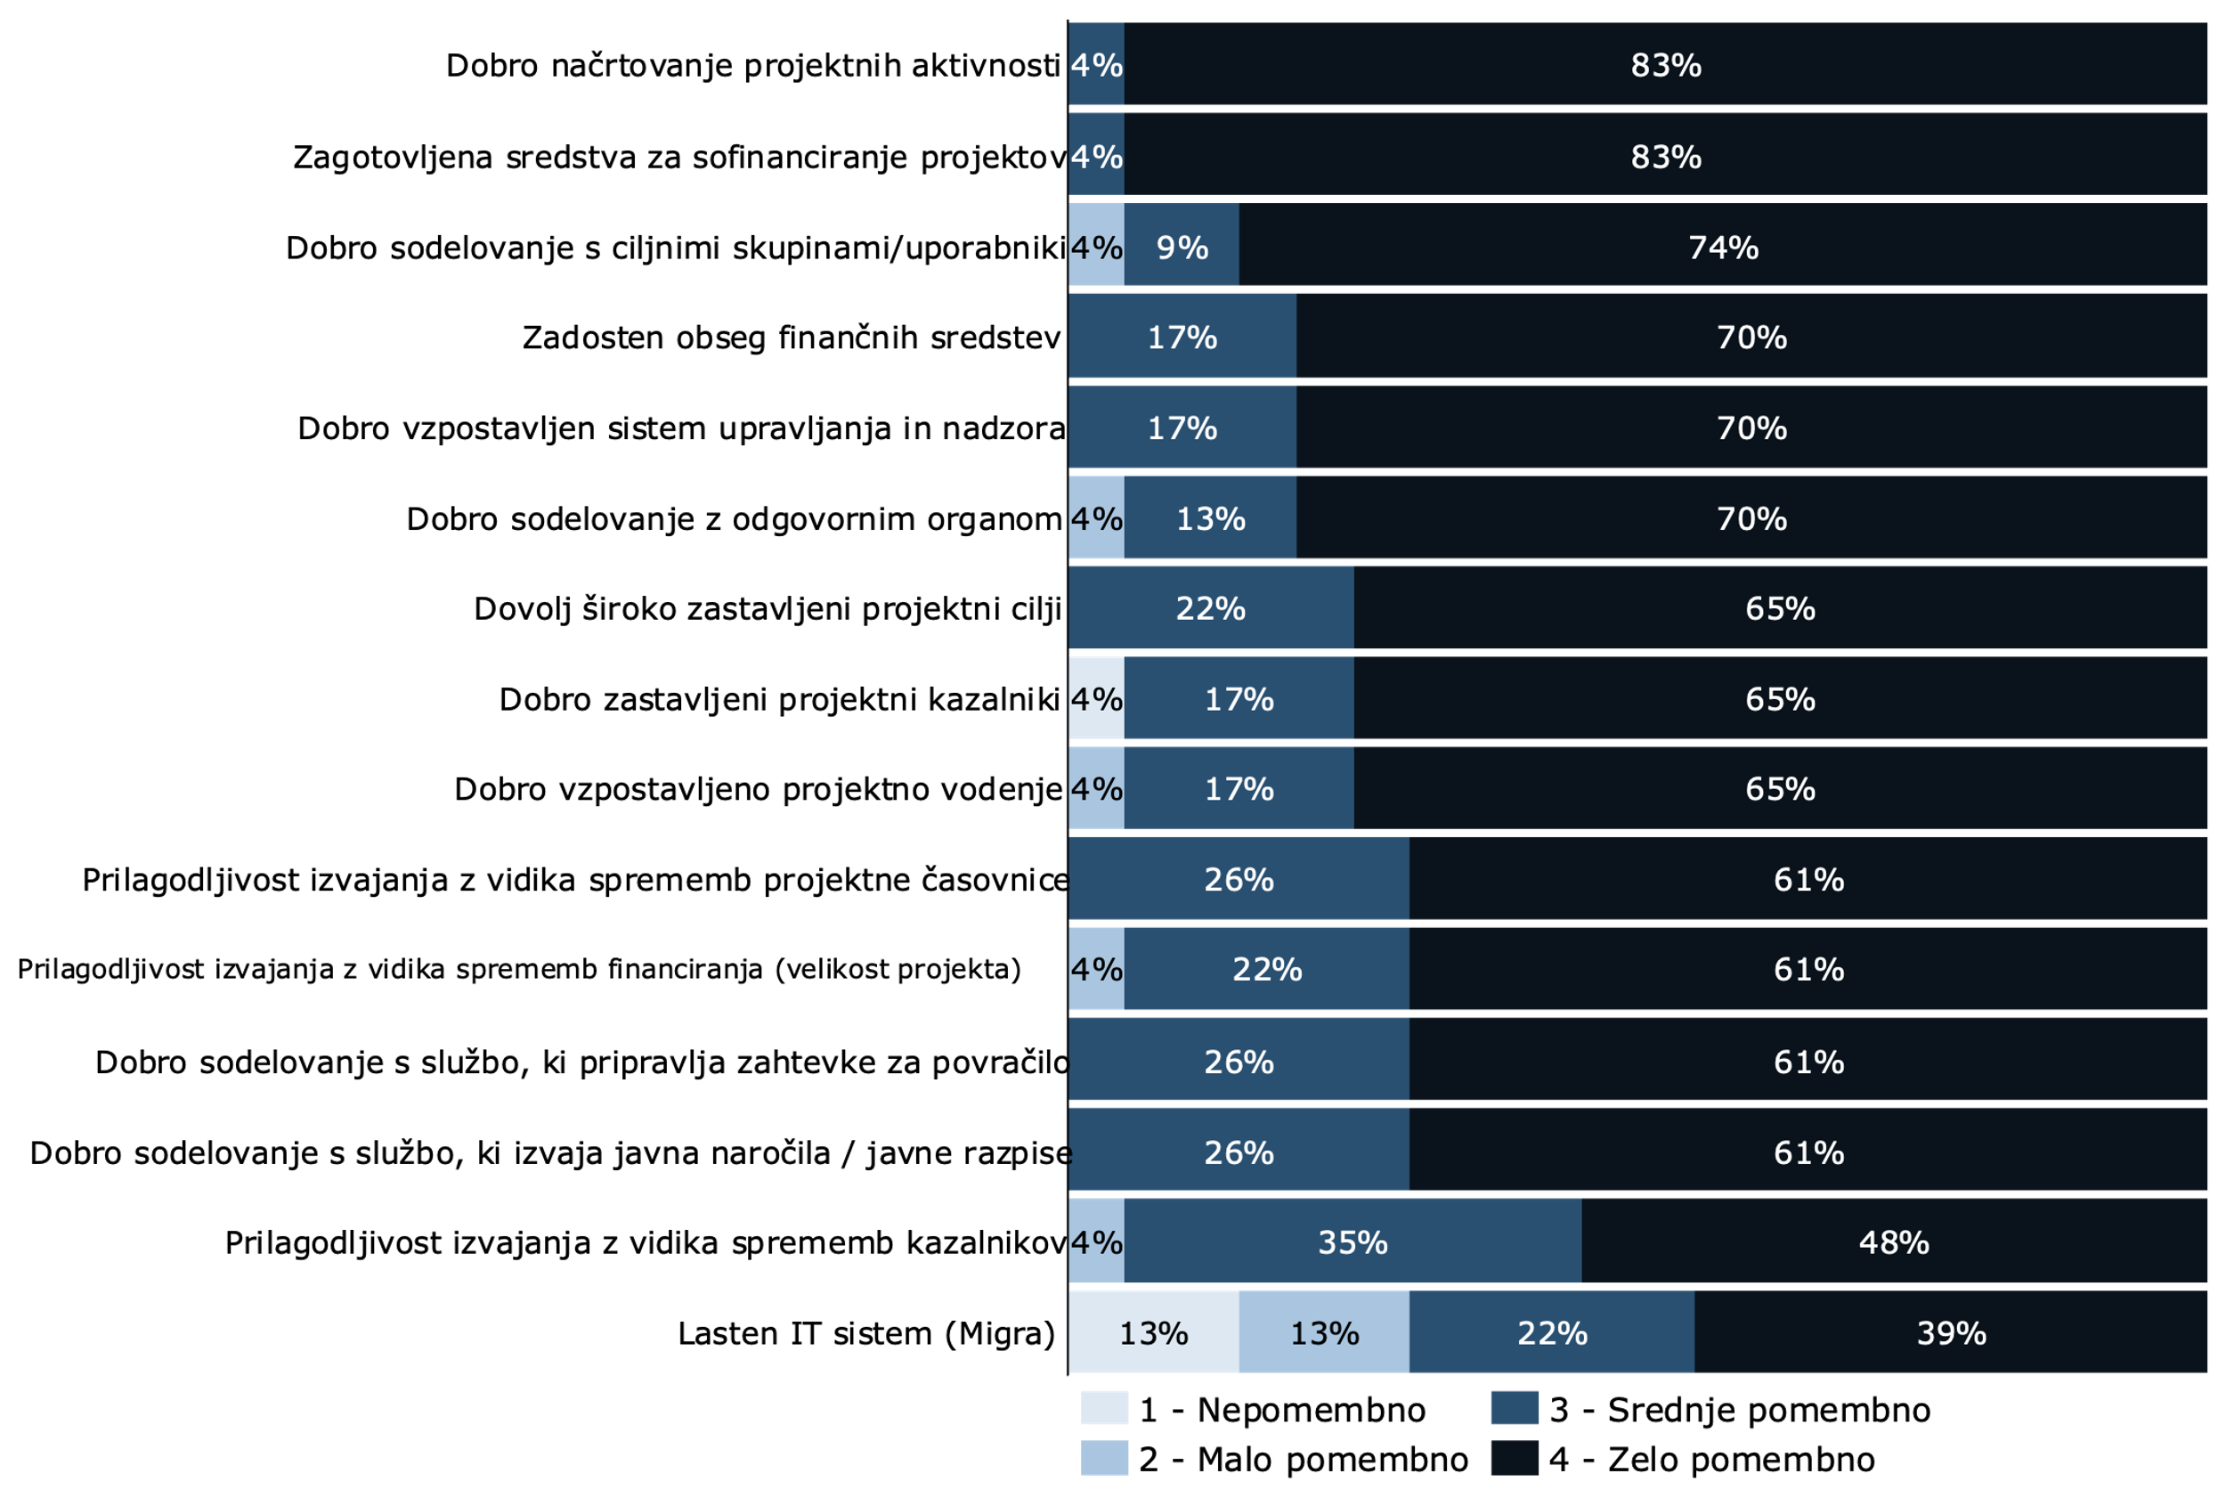

Pod opombe so anketiranci dopisali, da je za uspešnost projektov z vidika doseganja rezultatov in učinkov pomembna tudi kontinuiteta izvajanja projektov, da se projekti izvajajo brez vmesnih prekinitev oziroma zamud v izvajanju.

 Ugotovimo lahko, da je AMIF z vidika uspešnosti pomembno prispeval k izboljšanju azilnega sistema in pomembno prispeval h krepitvi zmogljivosti za sprejem, pomembno vlogo je imel na področju vključevanja in vračanja. Doseženi in v veliki meri preseženi (tudi zaradi načina poročanja in dvojnega štetja) so bil vsi skupni kazalniki, pri čemer pa ugotavljamo, da sistem spremljanja in poročanja o kazalnikih v obdobju 2014 – 2020 še ni bil vzpostavljen na način, da bi bilo pri vsakem kazalniku rezultata in vpliva iz Priloge III mogoče oceniti neposreden prispevek AMIF. Priporočamo, da se preveri predvsem kvaliteto kot tudi razpoložljivost vseh podatkov potrebnih za spremljanja kazalnikov iz okvira smotrnosti za izvajanje v obdobju 2021 – 2027.

## Vprašanja vrednotenja po merilu »učinkovitost«

V sklopu merila »učinkovitost« ocenjujemo razmerje med viri, ki so se uporabili, in spremembami oz. učinki, ki so doseženi. V okviru končnega vrednotenja je bil poudarek na tem, v kolikšni meri je zasnova programa in vzpostavljenega sistema upravljanja in kontrol omogočala učinkovito izvajanje kot tudi zadostno zaščito finančnih interesov EU na področju goljufij in drugih nepravilnosti.

Seznam vprašanj, na katera odgovarjamo, je naslednji:

1. Do kakšne mere so bili rezultati Sklada doseženi z razumnimi stroški glede na uporabljene finančne in človeške vire? Kakšni ukrepi so bili sprejeti, da bi se preprečili in odkrili primeri goljufij in drugih nepravilnosti, da bi se o njih poročalo ter da bi se nato zagotovilo nadaljnje spremljanje, in kako uspešni so bili?

** Pristop in metodološka orodja**

Na vprašanja smo odgovarjali s pomočjo naslednjih metodoloških orodij: analiza dokumentacije, anketni vprašalnik, fokusne skupine in strukturirani intervjuji. Za pridobitev kvalitativnih in kvantitetnih podatkov smo pregledali vse ključne dokumente: uredba, nacionalni program in akcijski načrt z vsemi različicami, letne obračune, implementacijska poročila, kot tudi pridobili podatke iz sistema Migra II. S pomočjo anketnega vprašalnika, fokusnih skupin in strukturiranih intervjujev smo pridobili mnenja in informacije deležnikov in upravičencev s poudarkom na učinkovitosti.

 **Ključne ugotovitve in odgovori na vprašanja vrednotenja**

Sistem upravljanja in nadzora ima ključno vlogo pri zagotavljanju učinkovitosti izvajanja skladov s področja notranjih zadev. **Enoten sistem izvajanja** AMIF in ISF že na sistemski ravni **zagotavlja večjo učinkovitost izvajanja**, saj je zato razmerje med uporabo človeških virov in sredstev tehnične pomoči ter številom projektov v izvedbi oz. izdatkov za te projekte na ravni upravljanja in nadzora manjše. Prednost sistema upravljanja in nadzora je njegova majhnost z znanimi deležniki in končnimi upravičenci, s kontinuirano sestavo ter zagotovljenim prenosom znanja, zato je tudi lažje obvladljiv. Sistem ima lasten IT sistem, kar poenostavlja njegovo upravljanje, čeprav je podvržen enakemu številu pravil in obsegu administracije kot veliki sistemi z veliko več sredstvi. Sistem administrativnih kontrol je bil vzpostavljen na način, da je preprečil neupravičene izdatke, nepravilne postopke javnih naročil, dvojno financiranje ter druge nepravilnosti na ravni projekta, in sicer vsakega posameznega zahtevka za povračilo. Večjih oziroma sistemskih nepravilnosti ni bilo ugotovljenih, kot tudi ne sumov goljufij, zato menimo, da je bil vzpostavljen sistem učinkovit tudi z vidika zaščite finančnih interesov EU.

AMIF je iz sredstev tehnične pomoči financiral 4 osebe (»FTE«), kadrovska struktura pa je bila ves čas izvajanja stabilna. Realizirana sredstva tehnične pomoči so skupaj v celotnem obdobju znašala 520.585 EUR (2,5% vseh EU AMIF sredstev). Ko tem sredstev prištejemo še posredne administrativne stroške v višini 7%, ki so sicer priznani na ravni vsakega projekta, pa to znaša skupaj 2.003.372 EUR (9,7% vseh EU AMIF sredstev). Realiziranih projektov je bilo 54, kar pomeni da je bila povprečna velikost projekta 343.466 EUR (po odštetih administrativnih stroških). Posredni administrativni stroški na povprečno vrednost projekta (brez TP) so znašali 27.459 EUR in ker so projekti trajali do tri leta, to pomeni, da je bilo priznanih administrativnih stroškov manj kot 10.000 EUR na leto na projekt. Slednje je izjemno malo in ne verjamemo, da je to zadosten obseg sredstev za pokrivanje administrativnega bremena, ki ga sicer nosijo tako majhni projekti. Verjamemo, da bi bila praksa H2020, ki pozna 25% posredne administrativne stroške, kot tudi CPR v 54. členu (c), za projekte AMIF morda primernejša, saj bi lahko dodatno razbremenila obseg poročanja in evidentiranja vsakega najmanjšega stroška, ki sicer nastane znotraj projekta, in ki zaradi dokazovanja in utemeljevanja neposredno veča administrativno breme izvajanja.

V anketnem vprašalniku smo upravičence pozvali, naj na lestvici od 1 do 7 (pri čemer je 1 neučinkovito in 7 zelo učinkovito) ocenijo **stroškovno učinkovitost realiziranih projektov** financiranih iz sklada AMIF. Ocenili so jo s povprečno oceno **6,1** (minimum 3, maksimum 7) s pojasnili: izvajanje javnega naročanja zagotavlja najnižjo ceno izbranih izvajalcev; varčnost in gospodarnost pri izvajanju projektov; projekti so bili stroškovno učinkoviti, saj je bilo v projekt vključenih veliko udeležencev za relativno malo denarja v primerjavi z drugimi programi - maksimalno polne skupine, prisotnost 80% in več; dobro ocenjeni, načrtovani in realizirani stroški. Slabše ocene so imela naslednja pojasnila: dolgotrajni postopki in visoke zahteve z vidika poročanja, obseg kontrol. Udeleženci na fokusnih skupinah in strukturiranih intervjujih so povedali, da je sistem strukturiran in pregleden tudi z vidika navodil in pravil, da je odziv in pomoč organa upravljanja vedno na voljo. Za vse upravičence, ki sodelujejo pri prijavah projektov, je proces ocenjen kot dober.

V anketnem vprašalniku smo sodelujočim ponudili možnost izraziti mnenje glede **največjih izzivov za bolj učinkovito izvedbo projektov** financiranih iz sklada AMIF, pri čemer so lahko izbrali več odgovorov. Najpogosteje izbran odgovor je bil »postopek javnega naročanja/javnih razpisov« (izbralo ga je 63% anketirancev), sledila sta odgovora »obseg poročanja« in »priprava dokazil za upravičene izdatke« (vsak 50%), »sistem Migra« (42%), nato odgovora »razpoložljivost kadrov« in »priprava zahtevkov za povračilo« (vsak 38%), »usposobljenost kadrov« (33%), »projektna časovnica« (21%) ter »drugo« (13%), pri čemer je bilo kot pojasnilo zapisano, da je sistem nestimulativen ter da se birokratska obremenitev v vsakem novem programskem obdobju veča. Razporeditev izbire odgovorov v odstotkih je prikazana tudi na spodnji sliki. Do podobnih ugotovitev smo prišli tudi na fokusnih skupinah in strukturiranih intervjujih.

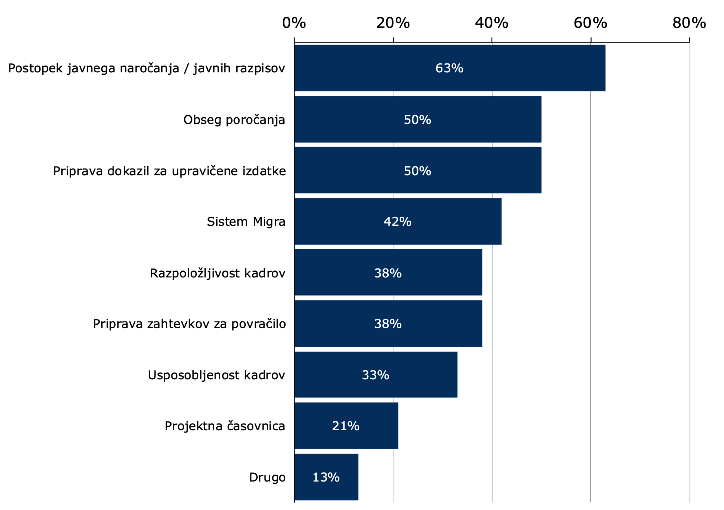

Če učinkovitost sistema pogledamo v luči realizacije, upoštevajoč, da so bila vsa **sredstva uspešno počrpana** (99,59%) in brez večjih nepravilnosti, potem lahko trdimo, da je bil sistem pravilno vzpostavljen in **z vidika realizacije projektov učinkovit**.

V luči večje učinkovitosti je odgovorni organ (organ upravljanja) za naslednje programsko obdobje 2021 – 2027 na podlagi izkušenj 2014 – 2020 že uvedel naslednje poenostavitve: uvedel je 3 mesečne roke za pripravo zahtevkov za povračilo; uvedel je poenostavljene metode pri obračunu stroškov dela ter nudil usmeritve upravičencem pri pripravi metodologije za poenostavitve; programirani so bili zgolj predpisani kazalniki učinka in rezultata; kontrola se bo izvajala na vzorcu in ne več 100%.

 Ugotovimo lahko, da je bil AMIF z vidika razmerja med uporabo človeških virov in sredstev tehnične pomoči ter številom projektov v izvedbi zelo učinkovit. Največji izziv za učinkovitost, ki potrebuje izboljšave je področje **izvajanja javnih naročil (JN) in javnih razpisov (JR)**, in sicer: poenostavitev pogojev in meril - širši nabor aktivnosti, širši projektni cilji, enostavnejši pogoji upravičenosti za prijavitelje, nadaljnja poenostavitev izvajanja z vidika standardnih stroškov na enoto, večje fleksibilnosti sprememb v finančnem načrtu, poenostavitev poročanja na nivoju projekta in preglednost v sistemu Migra, kar pa vse skupaj zahteva več kompetenc in kapacitet pri vseh deležnikih, ki izvajajo JN in JR. Učinkovitost sistema bi bilo smiselno izboljšati tudi **z vidika kontinuitete izvajanja** na način, da ne prihaja do večmesečnega zamika med izvajanjem posameznih programov/projektov na vseh treh področjih - azil, integracija in vračanje, kar lahko negativno vpliva na udeležence teh programov.

## Vprašanja vrednotenja po merilu »ustreznost«

V sklopu merila »ustreznost« ocenjujemo, ali so potrebe ugotovljene med fazo programiranja še vedno najbolj relevantne, ali je bil program dovolj prilagodljiv za novo nastale ali nastajajoče se potrebe ter ali so bili posebni cilji, določeni v pravni podlagi, zastavljeni dovolj široko, da so zaobjeli vse potrebe. Po tem merilu smo zato odgovarjali na naslednje vprašanje za vrednotenje:

1. Ali so bili cilji, ki jih je določila država članica v nacionalnem programu, ustrezni glede na ugotovljene potrebe? Katere ukrepe je država članica sprejela zaradi spreminjajočih se potreb?

**Pristop in metodološka orodja**

Odgovori na navedeno vprašanje so pridobljeni z uporabo metodoloških orodij: analiza dokumentacije, anketni vprašalnik, fokusne skupine in strukturirani intervjuji. Za pridobitev kvalitativnih in kvantitetnih podatkov smo pregledali vse ključne dokumente: uredba, nacionalni program in akcijski načrt z vsemi različicami, letne obračune, implementacijska in druga poročila, kot tudi pridobili podatke iz sistema Migra II. S pomočjo fokusnih skupin in strukturiranih intervjujev smo dodatno presojali izkušnje deležnikov s programiranjem in načrtovanjem kot tudi njihova pričakovanji in potrebe. Prvi korak samega vrednotenja je bila priprava pregleda intervencijske logike in ciljev (Poglavje 2) kot tudi presek stanja izvajanja AMIF (Poglavje 3), kar je prav tako podlaga za pripravo odgovorov na vprašanja in ugotovitev vrednotenja v nadaljevanju.

 **Ključne ugotovitve in odgovori na vprašanja vrednotenja**

Izkazalo se je, da so posebni cilji in nacionalni cilji, kot so določeni v uredbi in NP AMIF, še vedno ustrezni, da so v celotnem obdobju izvajanja omogočali dovolj fleksibilnosti, sprotno prilagajanje potrebam in odziv na spremenjene okoliščine izvajanja.

**NP AMIF** se je v obdobju izvajanja **spremenil šest (6) krat**. V času izvajanja so se sredstva po obsegu **povečala za 40%** (največ na SO.2 Vključevanje/zakonito priseljevanje za 55% in SO.1 Azil za 51%).

**Akcijski načrt**, ki je operativni načrt oziroma izvedbeni načrt izvajanja programa, se je izkazal kot **dobro orodje** in podlaga za spremljanje in sprotno prilagajanje. Akcijski načrt je načrtovan na nivoju posameznega projekta, kar zagotavlja, da so projektni rezultati/učinki usklajeni s pričakovanji programa, saj se vsak projekt preko akcijskega načrta umešča v posebne/nacionalne cilje in ukrepe.

Pripravljenih je bilo kar 8 verzij akcijskega načrta. V akcijskem načrtu se je od prve različice, ko je bilo načrtovanih **43** projektov, pa do zadnje različice, v kateri je načrtovanih **54** projektov, zgodila sprememba **povečanja projektov v neto številu 11**, vendar pa je v obdobju izvajanja prišlo **do bruto spremembe kar 31 projektov** (dve tretjini projektov), kar potrjuje ustreznost ciljev, ki so omogočali res veliko fleksibilnosti in prilagajanja na nivoju implementiranih projektov. Dodatno prilagodljivost omogoča prilagajanje dinamike realizacije projektov po letih, saj že samo obdobje upravičenost daje zadostno fleksibilnost z vidika upravljanja in prilagajanja sredstev sklada. S sistemom zaklenjenih kazalnikov (zahteva po reviziji mejnikov in ciljnih vrednosti) v NP ISF za obdobje 2021 – 2027 ocenjujemo, da bo ta fleksibilnost veliko manjša.

Ustreznost NP in akcijskega načrta lahko pripišemo tudi samemu **procesu programiranja**, v katerega so bili po načelu partnerstva aktivno vključeni vsi relevantni deležniki (ključni resorji in končni upravičenci). Tako NP AMIF kot Akcijski načrt sta se pripravljala tudi **od spodaj navzgor**. Čeprav so bili cilji NP AMIF opredeljeni na podlagi izhodiščnega stanja iz 2013, so bili dovolj široko zastavljeni, da so ostali relevantni do konca programskega obdobju kljub spremembam potreb in okoliščin izvajanja, tudi zaradi nenadnega in nepričakovanega povečanja migracijskega pritiska, ko so se na južni in jugovzhodni zunanji meji EU razmere na področju migracij močno spremenile.

Z anketo smo še dodatno preverjali mnenje upravičencev, in sicer ali je nacionalni program pravilno opredelil končne upravičence in ciljne skupine ter naslovil njihove potrebe. Kar **92%** odgovorov je bilo pritrdilnih.

Ugotavljamo, da je program pravilno opredelil deležnike in ustrezno naslovil potrebe upravičencev, vzpostavljen sistem pa je omogočil odzivnost in sprotno prilagajanje potrebam.

## Vprašanja vrednotenja po merilu »skladnost«

V sklopu merila »skladnost« ocenjujemo, kako dobro različne aktivnosti delujejo skupaj, tako znotraj istega področja ali programa (notranja skladnost), kot tudi z drugimi instrumenti in skladi (zunanja skladnost). Po tem merilu smo zato odgovarjali na naslednja vprašanja za vrednotenje:

1. Ali je bila opravljena ocena drugih ukrepov s podobnimi cilji in upoštevana v fazi načrtovanja programov? Ali so bili v obdobju izvajanja vzpostavljeni usklajevalni mehanizmi med Skladom ter drugimi ukrepi s podobnimi cilji? Ali so bili ukrepi, izvedeni prek Sklada, skladni z drugimi ukrepi s podobnimi cilji in jim niso nasprotovali?

** Pristop in metodološka orodja**

Odgovori na navedena vprašanja so pridobljeni z uporabo metodoloških orodij: analiza dokumentacije, fokusne skupine in strukturirani intervjuji. Za pridobitev relevantnih podatkov smo pregledali vse ključne dokumente: uredba, nacionalni program in akcijski načrt z vsemi različicami, letne obračune, implementacijska in druga poročila.

 **Ključne ugotovitve in odgovori na vprašanja vrednotenja**

Enoten sistem upravljanja in nadzora, struktura in organizacijska ureditev so v času izvajanja sklada AMIF zagotovili tako **notranjo** kot **zunanjo skladnost** izvajanja programa, sredstva so bila zato uporabljena učinkovito in ciljno usmerjena.

Notranja skladnost pomeni usklajenost med ukrepi in projekti znotraj sklada, ki so bili usmerjeni v doseganje točno določenih posebnih in nacionalnih ciljev. Odgovorni organ je vzpostavil sistem koordinacije nosilcev ukrepov in samih upravičencev vse od faze zasnove, načrtovanja do izvajanja, vzpostavil je enotna pravila in smernice, nudil podporo, centraliziran informacijski sistem spremljanja in zagotavljal redno spremljanje in poročanje.

Notranjo in zunanjo skladnost zagotavljata tudi skupen nadzorni odbor in medresorska delovna skupina. **Nadzorni odbor** je koordinacijsko telo, v katerem so v skladu z načelom partnerstva zastopana vsa ministrstva/telesa, ki so vključena v izvajanje skladov s področja notranjih zadev. Sestavljajo ga člani in njihovi namestniki iz državnih organov, ki pri črpanju sredstev iz skladov sodelujejo kot pristojni organi, drugi organi, katerih pristojnosti (delno) vsebinsko zadevajo tudi projekte, ki se financirajo iz skladov in pa predstavnik nevladnih organizacij. V nadzornem odboru je na začetku sodeloval tudi predstavnik Ministrstva za kohezijo in regionalni razvoj (prej Služba vlade RS za razvoj in evropsko kohezijsko politiko) prav z namenom zagotavljanja skladnosti in dopolnjevanja z drugimi finančnimi instrumenti EU. Poleg tega so v delo NO kot opazovalci vključeni tudi predstavniki RO, Službe za notranjo revizijo (MNZ) in Evropske komisije. **Medresorska delovna skupina** je operativna delovna skupina nadzornega odbora, ki pripravlja stališča za odločanje na sejah nadzornega odbora. Sestavljajo jo člani in njihovi namestniki iz državnih organov, ki pri črpanju sredstev iz skladov sodelujejo kot pristojni organi, in drugi organi, katerih pristojnosti (delno) vsebinsko zadevajo tudi projekte, ki se financirajo iz skladov s področja notranjih zadev. V skupini je na začetku sodeloval tudi predstavnik Ministrstva za kohezijo in regionalni razvoj (prej Služba vlade RS za razvoj in evropsko kohezijsko politiko) prav tako z namenom zagotavljanja skladnosti in dopolnjevanja z drugimi finančnimi instrumenti EU. Poleg tega so v kot opazovalci vključeni tudi predstavniki revizijskega organa.

Za obdobje 2021 – 2027 je odgovorni organ (po novem organ upravljanja) dodatno vzpostavil sistem sodelovanja z organi upravljanja za druge EU sklade. Vzpostavljajo so mehanizmi za zagotavljanje učinkovitega spremljanja, ki potekajo na podlagi medresorskih skupin in usklajevanj, sestankov, posvetov ter medsebojnega pregleda dokumentacije.

Revizije izvedene v obdobju izvajanja AMIF podvajanja in prekrivanja niso ugotovile.

## Vprašanja vrednotenja po merilu »dopolnjevanje«

V sklopu merila »dopolnjevanje« ocenjujemo, ali so cilji, določeni v nacionalnem programu in ustreznih izvedbenih ukrepih, dopolnjevali cilje, določene v okviru drugih politik, zlasti politik, ki jih je sprejela država članica. Po tem merilu smo zato odgovarjali na naslednja vprašanja za vrednotenje:

1. Ali je bila opravljena ocena drugih ukrepov z dopolnjujočimi si cilji in upoštevana v fazi načrtovanja programov? Ali so bili vzpostavljeni usklajevalni mehanizmi med Skladom ter drugimi ukrepi s podobnimi cilji, da se zagotovi njihovo dopolnjevanje v obdobju izvajanja? So bili vzpostavljeni mehanizmi za preprečevanje prekrivanja finančnih instrumentov?

** Pristop in metodološka orodja**

Odgovor na navedeno vprašanja smo pridobili z uporabo metodološkega orodja: analiza dokumentacije, anketni vprašalnik, fokusne skupine in strukturirani intervjuji. Za pridobitev relevantnih podatkov smo pregledali vse ključne dokumente: uredba, nacionalni program in akcijski načrt z vsemi različicami, letne obračune, implementacijska in druga poročila, opis sistema upravljanja in kontrol.

 **Ključne ugotovitve in odgovori na vprašanja vrednotenja**

Vsi skladi s področja notranjih zadev imajo **enoten sistem upravljanja in nadzora**, tako da že sama struktura in organizacijska ureditev zagotavljajo notranje in zunanje usklajeno izvajanje programa AMIF.

Ukrepi in projekti znotraj programa so medsebojno povezani in komplementarni, zlasti zaradi vzpostavljenega **sistema koordinacije na strani odgovornega organa in samih upravičencev**. V proces načrtovanja in izvajanja so aktivno vključeni vsi nosilci ukrepov, ki so obenem neposredni uporabniki državnega proračuna, zato imajo dober pregled nad tem, katere aktivnosti oz. projekti se financirajo iz nacionalnih sredstev in kateri v okviru sklada AMIF.

Prekrivanje financiranja oziroma dvojno financiranje lahko sicer nastane v fazi načrtovanja na ravni države članice in v fazi implementacije na ravni končnega upravičenca.

Mehanizem za preprečevanje prekrivanja finančnih instrumentov in dvojnega financiranja na ravni države članice v fazi načrtovanja AMIF in dopolnjevanje z ukrepi nacionalnih politik zagotavljata **nadzorni odbor in medresorska delovna skupina**.

V fazi implementacije, upoštevajoč dejstvo, da je bilo 87,6% vseh sredstev dodeljenih na podlagi neposredne dodelitve končnim upravičencem, ki so obenem proračunski uporabniki, pa že sam **sistem izvrševanja proračuna** zagotavlja, da ne more priti do dvojnega financiranja. Enoten računovodski sistem MFEARC je namreč vzpostavljen na način, da noben strošek (račun) ne more biti plačan iz dveh ali več virov.

Upravičenci dopolnjevanje projektov skladov s področja notranjih zadev zaznavajo predvsem na področju informacijskih sistemov, čeprav je dopolnjevanje mogoče opaziti tudi pri izvajanju oskrbe in integracije prosilcev za mednarodno zaščito in tujcev. Odgovorni organ je vzpostavil mehanizme za zagotavljanje učinkovitega spremljanja. V primeru skupnih IT sistemov se dopolnjevanje zagotavlja na nivoju aktivnosti in ključev delitve. Sicer pa velja, da je vsak projekt načeloma financiran izključno iz enega vira financiranja, zato do vsebinskega prekrivanja ne prihaja. Kot primer dobre prakse je bila izpostavljena platforma Frontex (vračanje), ki nadomešča nacionalne projekte na področju vračanja, ki jo dopolnjuje tudi uporaba evropskega sistema Recamas.

Z anketo smo dodatno preverili tudi mnenje upravičencev, in sicer ali so cilji njihovih projektov v okviru sklada AMIF dopolnjevali ciljev v okviru drugih politik, skladov oz. drugih finančnih instrumentov. 67% odstotkov odgovorov se je glasilo, da niso, **33%** pa **da** so. V primeru dopolnjevanja ciljev, so tisti, ki so odgovorili pritrdilno pojasnili, da je šlo za dopolnjevanje z nacionalnimi sredstvi, namenjenimi oskrbi žrtvam, integracijsko politiko, politiko zaposlovanja, gospodarsko politiko, listino EU o temeljnih pravicah ter evropskim socialnim skladom.

Za obdobje 2021 – 2027 je odgovorni organ (po novem organ upravljanja) dodatno vzpostavil sistem sodelovanja z organi upravljanja za druge EU sklade, ki so vključeni v partnerski sporazum. Vzpostavljeni so mehanizmi za zagotavljanje učinkovitega spremljanja, ki potekajo na podlagi medresorskih skupin in usklajevanj, sestankov, posvetov ter medsebojnega pregleda dokumentacije.

## Vprašanja vrednotenja po merilu »dodana vrednost EU«

V sklopu merila »dodana vrednost EU« ocenjujemo »dodatno« podporo, ponujeno preko programa, v primerjavi s tistim, kar bi bilo mogoče doseči na nacionalni ali lokalni ravni, da zagotovimo, da se proračun EU porabi na področjih, na katerih lahko prinese največ koristi. Po tem merilu smo zato odgovarjali na naslednja vprašanja za vrednotenje:

1. Ali je na podlagi podpore EU nastala kakršna koli dodana vrednost? Katere so glavne vrste dodane vrednosti, ki izhaja iz podpore Sklada (obseg, področje uporabe, vloga, proces)? Ali bi države članice izvedle zahtevane ukrepe za izvajanje politik EU na področjih Sklada brez finančne podpore Sklada? Kakšne bi bile najbolj verjetne posledice prekinitve podpore iz Sklada? V kakšnem obsegu so ukrepi, ki jih podpira Sklad, prinesli koristi na ravni Unije?

** Pristop in metodološka orodja**

Odgovor na navedeno vprašanje smo pridobili z uporabo metodološkega orodja: fokusne skupine, strukturirani intervju in anketni vprašalnik, in sicer smo iskali odgovor na vprašanje, kako pomembna so sredstva sklada in projekti, ki jih upravičenci izvajajo na svojem področju dela, ter kaj najbolje opiše dodano vrednost EU.

 **Ključne ugotovitve in odgovori na vprašanja vrednotenja**

Program AMIF se osredotoča na področja, intervencije in ciljne skupine, kjer rezultati na ravni EU presegajo rezultate, ki bi jih sicer dosegle države članice posamično.

Anketiranci so na vprašanje, **kako pomembna so sredstva sklada in projekti**, ki jih izvajajo na svojem področju dela, odgovarjali na lestvici od 1 (niso pomembni) do 4 (zelo pomembni). Kar **96%** vseh upravičencev je odgovorilo, da so ta sredstva **zelo pomembna** (ocena 4). Navedeno dokazuje, kako pomembna so AMIF sredstva na svojem področju financiranja. Svojo izbiro ocene so anketiranci utemeljili z naslednjimi odgovori: brez AMIF sredstev projekti ne bi bili razpisani in izvedeni, predvsem pri individualni podpori migrantom pri integraciji v lokalno okolje; ta sredstva omogočajo zagotavljanja visokega nivoja postopkov mednarodne zaščite, izvajanje aktivnosti za ciljne skupine, ki jih sicer ne bi mogli zagotoviti; sredstva AMIF so omogočila nenehno strokovno izobraževanje, kar je po mnenju anketirancev prispevalo k učinkovitosti opravljanja zahtevanih nalog; gre za dodano vrednost, saj sredstva AMIF omogočajo zaposlitve, učenje in nova znanja; sredstva AMIF so pripomogla k splošnemu razvoju družbe; da prispevajo k uresničevanju strateških ciljev; da so postala eno prednostnih področij organizacije; nekatere nevladne organizacije pa so navedle, da so bila za njih sredstva AMIF eden od osnovnih virov financiranja.

Po mnenju udeležencev fokusnih skupin in strukturiranih intervjujev je bila največja dodana vrednost AMIF, da je zagotovil učinkovito in uspešno upravljanje migracijskih tokov, hiter odziv na migracijsko krizo, predvsem s povečanjem zmogljivosti in podpore v smislu dosega števila oseb, ki so potrebovale pomoč, kot tudi prispeval povečal strokovno znanje.

**Največja korist na ravni EU** izhaja iz nadnacionalne razsežnosti posameznih ukrepov ter delitev bremen na ravni EU, predvsem s podporo nujne pomoči in mehanizma za premestitev v okviru nacionalnih programov, pri čemer je oboje zanesljiv dokaz, da se je uporabilo načelo solidarnosti.

V anketnem vprašalniku smo upravičence prosili, da **razvrstijo po pomembnosti** od 1 do 5 (pri čemer je 1 najpomembnejše), kaj od navedenega najbolje opiše **EU dodano vrednost projektov**, ki jih izvajajo. Spodaj v tabeli so prikazani prejeti odgovori in končno rangiranje po pomembnosti dodane vrednosti EU glede na delež prejetih odgovorov.

prejeti odgovori in končno rangiranje po pomembnosti dodane vrednosti EU glede na delež prejetih odgovorov

Poleg tega, da kar 96% upravičencev ocenjuje, da so sredstva AMIF zelo pomembna, so upravičenci kot najpomembnejšo dodano vrednost EU glede na frekvenco odgovorov izbrali, da **sredstva AMIF omogočajo implementacijo projektov, ki jih sicer ne bi bilo mogoče financirati iz lastnih in/ali nacionalnih sredstev**.

Najvišjo povprečno oceno (2,6), kaj najbolje opiše EU dodano vrednost projektov, ki jih izvajajo, pa ima **Trajnost projektnih rezultatov** **po izvedbi projektov, kot so nadaljevanje aktivnosti po zaključenem projektu, ponovljivost, prenos znanja**.

Ugotavljamo, da bi se **brez sredstev AMIF** zmanjšal obseg in kakovost izvajanih ukrepov, upočasnil odziv, posamezni ukrepi pa se sploh ne bi izvajali.

## Vprašanja vrednotenja po merilu »trajnost«

V sklopu merila »trajnost« ocenjujemo, kako verjetno je, da se bodo pozitivni učinki projektov, ki prejemajo podporo iz Sklada, nadaljevali tudi po koncu pomoči iz tega sklada. Po tem merilu smo zato odgovarjali na naslednja vprašanja za vrednotenje:

1. Kateri so bili glavni ukrepi, ki jih je sprejela država članica za zagotovitev trajnosti rezultatov projektov, izvedenih s podporo Sklada (v fazi načrtovanja programov in izvedbe)? Ali so bili vzpostavljeni mehanizmi za zagotovitev preverjanja trajnosti v fazi načrtovanja programov in izvedbe? V kakšnem obsegu se pričakuje, da se bodo rezultati/koristi ukrepov, ki jih je podprl Sklad, nadaljevali tudi pozneje?

** Pristop in metodološka orodja**

Odgovor na navedeno vprašanja smo pridobili z uporabo metodološkega orodja: analiza dokumentacije, fokusne skupine in strukturirani intervjuji. Za pridobitev relevantnih podatkov smo pregledali vse ključne dokumente: uredba, nacionalni program in akcijski načrt z vsemi različicami, letne obračune, implementacijska in druga poročila, opis sistema upravljanja in kontrol, kot tudi pridobili podatke iz sistema Migra II.

 **Ključne ugotovitve in odgovori na vprašanja vrednotenja**

Ugotavljamo, da je **trajnost** ukrepov AMIF **odvisna predvsem od kontinuitete financiranja EU**, saj proračunska sredstva ne zadostujejo za zagotovitev enake ravni financiranja zmogljivosti in storitev, kot tudi večletnih cikličnih projektov, ki se implementirajo.

Pomemben korak naprej je odgovorni organ naredil **v fazi načrtovanja in izvajanja**, ko je na podlagi priporočil iz vmesnega vrednotenja leta 2017 zagotavljanje trajnosti postalo sestavni del projektne prijave, s čimer so upravičenci morali narediti razmislek o trajnosti vseh podprtih ukrepov, pojasniti načine za zagotavljanje trajnosti projektov tako v razmerju do projektnih kot programskih ciljev. Vendar je glede na tekoče in ciklično izvajanje večine projektov težko ugotavljati, kako bodo učinki na cilje skupine in na posamezna področja dejansko trajni.

Vzdržnost učinkov in rezultatov ukrepov se razlikuje **glede na področje financiranja**. Rezultati na področju vključevanja in azila so lahko trajni, saj se z njimi lahko obravnavajo dolgoročnejše potrebe, rezultati na področju vračanja pa so trajnejši, ko temeljijo na programih prostovoljnega vračanja in so podprti s prizadevanji za reintegracijo.

Z anketo smo preverjali mnenje upravičencev glede verjetnosti, da se bodo **pozitivni učinki** projektov financiranih iz sklada AMIF, nadaljevali tudi po koncu pomoči iz sklada AMIF. Anketiranci so izbirali ocene na lestvici od 1 (ni verjetno) do 7 (zelo verjetno). Povprečna vrednost ocene je bila **5**, pri čemer je bila minimalno izbrana ocena 1, največ anketirancev pa je izbralo maksimalno oceno 7, standardni odklon odgovora je bil 1,94. Nekateri sodelujoči so z naslednjimi pojasnili podprli svojo odločitev glede podane ocene: verjetnost trajanja pozitivnih učinkov je v veliki meri odvisna od posameznika in njegove angažiranosti na samostojni življenjski poti; učinki so vidni pri ljudeh, s katerimi smo delali v času izvajanja projekta; za projekte, ki vlagajo v integracijo in sodelovanje je verjetnost nadaljevanja teh učinkov velika; jezik je osnovno sredstvo za uspešno integracijo in zagotavlja trajnost; veliko projektov se nadaljuje tudi v naslednji finančni perspektivi.

Trajnost je neposredno povezana z veliko dodano vrednostjo AMIF na ravni EU, kar pomeni, da **zaveza EU k podpori politik** in ukrepov, ki prispevajo k stabilnosti, zakonitosti in varnosti v EU (skupen evropski azilni sistem, zakonito priseljevanje, preprečevanje nezakonitega priseljevanja, krepitev solidarnosti), pomembno prispeva k trajnosti ukrepov AMIF.

Veliko podprtih vsebin v okviru NP AMIF je večletnih in cikličnih, kar pomeni, da se podpora zagotavlja neprekinjeno skozi celo programsko obdobje in se bo v podobnem in še večjem obsegu nadaljevala tudi v obdobju 2021 – 2027, kar je ključno za zagotavljanje trajnosti učinkov in rezultatov doseženih v obdobju 2014 – 2020.

## Vprašanja vrednotenja po merilu »poenostavitev in zmanjšanje upravnega bremena«

V sklopu merila »poenostavitev in zmanjšanje upravnega bremena« ocenjujemo, ali in v kolikšni meri so bili postopki upravljanja Sklada poenostavljeni in ali se je upravno breme za njegove upravičence zmanjšalo. Po tem merilu smo zato odgovarjali na naslednja vprašanja za vrednotenje:

1. Ali je bila na podlagi inovativnih postopkov, uvedenih s Skladom (poenostavljeno obračunavanje stroškov, večletno načrtovanje programov, nacionalna pravila za upravičenost, celovitejši nacionalni programi, ki omogočajo prožnost), dosežena poenostavitev za upravičence do sredstev iz Sklada?

** Pristop in metodološka orodja**

Odgovor na navedeno vprašanje smo pridobili z uporabo metodološkega orodja: fokusne skupine, strukturirani intervju in anketni vprašalnik.

 **Ključne ugotovitve in odgovori na vprašanja vrednotenja**

Večletno načrtovanje je v primerjavi s SOLID skladi, ki so se izvajali v letih 2007 – 2013, prineslo poenostavitev in zmanjšanja upravnega bremena. Enako velja za možnost uporabe poenostavljenih oblik stroškov.

Z anketo smo preverjali mnenje upravičencev, kako ocenjujejo, da so **uvedene spremembe** sklada AMIF (poenostavljeno obračunavanje stroškov (pavšalni stroški in standardni strošek na enoto), večletno načrtovanje programov, nacionalna pravila za upravičenost, celovitejši nacionalni programi, ki omogočajo prožnost, operativna podpora, informacijski sistem za upravljanje skladov) **prispevale k poenostavitvi in zmanjšanju upravnega bremena**. Anketiranci so izbirali ocene na lestvici od 1 (niso prispevale) do 7 (zelo so prispevale). Povprečna vrednost ocene je bila **4,3.** Minimalna izbrana ocena je bila 1, maksimalna izbrana ocena 7, največ anketirancev pa je izbralo srednjo oceno 4. Pojasnila k višjim ocenam so bila: vsak ukrep za administrativno razbremenitev je velikega pomena, saj omogoča več posvečanja vsebinam in tudi manjšo porabo finančnih sredstev za samo ne-vsebinsko delo; poenostavitve imajo pozitiven vpliv na izvajanje kontrol; so nujne, saj se veča kompleksnost poročanja. Pojasnila k nižjim ocenam so bila: spremembe niso imele bistvenega vpliva na večletno načrtovanje programov in na njegovo celovitejše izvajanje, prispevale pa so k poenostavitvi finančnega poročanja; sprememb je (pre)malo, poenostavitev tudi, upravno breme upravičencev je še vedno precejšnje, vendar so vidni poskusi zmanjšanja bremen; v resnici je sistem še vedno zelo rigiden (primeroma časovnice, ki zahtevajo veliko časa in ne dokazujejo ničesar); sistem Migra II ni deloval dobro, je nepregleden, nejasen in uporabnikom zelo neprijazen; veliko več je administriranja prilog in dokazil.

Udeleženci fokusnih skupin in strukturiranih intervjujev so izpostavili, da so vse poenostavitve dobrodošle, vendar pa so dodali, da so se skupaj s poenostavitvami uvedle dodatne zahteve, kot na primer obseg poročanja (združitev finančnega in vsebinske poročanja v sklopu zahtevkov za povračilo), tudi o kazalnikih, kar je na koncu še bolj povečalo administrativno breme.

 Ugotovimo lahko, da poenostavitve niso veliko prispevale k zmanjšanju splošnega upravnega bremena in da bi bilo za slednje potrebno uvesti poenostavitve ne le na stroškovnem/finančnem področju pač pa tudi pri samem obsegu poročanja na vseh ravneh izvajanja AMIF. Odgovorni organ je v obdobju 2014 – 2020 uvedel poenostavljene oblike za stroške dela, ni pa poenostavitev uvedel tudi za druge oblike stroškov. Menimo, da bi bilo za obdobje 2021 – 2027 smiselno proučiti, ali bi bilo mogoče uvesti standardni strošek na enoto za izvedbo dogodkov, usposabljanj, izobraževanj ipd.. Slednje ni nujno zgolj v pristojnosti odgovornega organa (organa upravljanja) pač pa tudi samih upravičencev.

# Zaključek in priporočila

V obdobju izvajanja NP AMIF so se zaradi nenadnega in nepričakovanega povečanja migracijskega pritiska na južni in jugovzhodni zunanji meji EU razmere na področju migracij močno spremenile, kar se je odrazilo tudi v prilagoditvah in spremembah NP AMIF. Slednjih je bilo skupaj šest (6), vse pa so bile odraz prilagajanja potrebam, ki so izhajale iz trenutnih potreb izvajanja. Obseg EU sredstev se je v obdobju izvajanja povečal za 40%, implementiranih je bilo 54 projektov. Ocena realizacije znaša 99,59%. Implementacija projektov in finančna realizacija sta se začeli šele v četrtem letu obdobja upravičenosti oziroma dve leti po potrditvi NP AMIF. Povprečna stopnja črpanja je znašala od leta 2017 do 2024 12%, kar v povprečju pomeni, da bi potrebovali za implementacijo NP AMIF vsaj 8 let. Kljub poznemu začetku implementacije se realizacija ni »zgostila« na koncu izvajanja, pač pa je bila dokaj enakomerno porazdeljena s cikličnimi viški skoraj vsako drugo leto. Podaljšanje obdobja upravičenosti je pomembno prispevalo k uspešni implementaciji NP AMIF.

Priporočamo, da se v naslednjem programskem obdobju večjo pozornost nameni čim večjemu pospeševanju dinamike realizacije, kar je ključno, saj se je obseg sredstev, ki so na voljo v sklopu sklada AMIF za obdobje 2021 – 2027 (EU del) – 44,5 MEUR v primerjavi z obdobjem 2014 – 2020 (EU del) - 20,6 MEUR več kot podvojil (116% povečanje).

**Uspešnost**

V smislu uspešnosti je imel AMIF v Sloveniji pomembno vlogo pri **izboljšanju azilnega sistema in pomembno prispeval h krepitvi zmogljivosti za sprejem** kot tudi k njegovi učinkovitosti. Zaradi migracijske krize so se prednostno obravnavale naložbe na področju sprejema, da se je lahko zlasti izboljšala infrastruktura in storitve za nastanitev velikega števila novih beguncev in prosilcev za azil. Najbolj so se povečali izdatki za investicijsko vzdrževanje azilnega doma ter nakup opreme, finančna pomoč za nastanitve prosilcev, zdravstvena oskrba, opismenjevanje in učna pomoč za prosilce. Na področju **vključevanja** so imeli v sklopu AMIF kratkoročni ukrepi prednost pred dolgoročnimi ukrepi. Izvajali so programi učenja slovenskega jezika, spoznavanja s slovensko družbo, zgodovino in ustavno ureditvijo, orientacijski in drug programi, nastanitve, itd.. V obdobju izvajanja AMIF sta bili vzpostavljeni dve novi integracijski hiši. AMIF je pomembno prispeval k zagotavljanju višjih standardov izvajanja vseh integracijskih programov. AMIF je v Sloveniji **pomembno prispeval k prostovoljnim in prisilnim vrnitvam**. Največ sredstev je bilo namenjenih Centru za tujce (izboljšanju pogojev delovanja), vračanju, prostovoljnemu vračanju in reintegraciji, psihosocialni in zdravstveni oskrbi, razvoju mreže prevajalcev in tolmačev.

Doseženi in v veliki meri preseženi (tudi zaradi načina poročanja in dvojnega štetja) so bil vsi skupni kazalniki, pri čemer pa ugotavljamo, da sistem spremljanja in poročanja o kazalnikih v obdobju 2014 – 2020 še ni bil vzpostavljen na način, da bi bilo pri vsakem kazalniku rezultata in vpliva iz Priloge III mogoče oceniti neposreden prispevek AMIF. Priporočamo, da se preveri predvsem kvaliteto kot tudi razpoložljivost vseh podatkov potrebnih za spremljanja kazalnikov iz okvira smotrnosti za izvajanje v obdobju 2021 – 2027.

**Učinkovitost**

Sistem upravljanja in nadzora ima ključno vlogo pri zagotavljanju učinkovitosti izvajanja skladov s področja notranjih zadev. **Enoten sistem** **izvajanja** AMIF in ISF že na sistemski ravni **zagotavlja večjo učinkovitost** izvajanja, saj je zato razmerje med uporabo človeških virov in sredstev tehnične pomoči ter številom projektov v izvedbi oz. izdatkov za te projekte na ravni upravljanja in nadzora manjše. Ugotovimo lahko tudi, da je bil AMIF z vidika razmerja med uporabo človeških virov in sredstev tehnične pomoči ter številom projektov v izvedbi zelo učinkovit. Med največjimi **izzivi za bolj učinkovito izvedbo projektov** so upravičenci izpostavili postopke javnega naročanja/javnih razpisov in obseg poročanja (vključno z dokazili). Učinkovitost sistema bi bilo smiselno izboljšati tudi z vidika **kontinuitete izvajanja** na način, da ne prihaja do večmesečnega zamika med izvajanjem posameznih programov/projektov na vseh treh področjih - azil, integracija in vračanje, kar lahko negativno vpliva na udeležence teh programov.

Če učinkovitost sistema pogledamo v luči realizacije, upoštevajoč, da so bila vsa **sredstva uspešno počrpana** (99,59%) in brez večjih nepravilnosti, potem lahko trdimo, da je bil sistem pravilno vzpostavljen in **z vidika realizacije projektov učinkovit**.

Ugotavljamo, da 7% **posredni administrativni stroški** upoštevajoč povprečno vrednost projekta (brez TP) **ni zadosten obseg sredstev**, ki bi zadoščal za pokrivanje administrativnega bremena, ki ga sicer nosijo tako majhni projekti. Verjamemo, da bi bila praksa H2020, ki pozna 25% posredne administrativne stroške, kot tudi CPR v 54. členu (c), za projekte AMIF morda primernejša, saj bi lahko dodatno razbremenila obseg poročanja in evidentiranja vsakega najmanjšega stroška, ki sicer nastane znotraj projekta in ki zaradi dokazovanja in utemeljevanja neposredno veča administrativno breme izvajanja.

**Ustreznost**

Izkazalo se je, da so **posebni cilji in nacionalni cilji**, kot so določeni v uredbi in NP AMIF, še vedno ustrezni, da so v celotnem obdobju izvajanja **omogočali dovolj fleksibilnosti, sprotno prilagajanje potrebam in odziv** na spremenjene okoliščine izvajanja. **Akcijski načrt**, ki je operativni načrt oziroma izvedbeni načrt izvajanja programa, se je izkazal kot dobro orodje in podlaga za spremljanje in sprotno prilagajanje. Načrtovan je na nivoju posameznega projekta, kar zagotavlja, da so projektni rezultati/učinki usklajeni s pričakovanji programa, saj se vsak projekt preko akcijskega načrta umešča v posebne/nacionalne cilje in ukrepe.

Ustreznost NP in akcijskega načrta lahko pripišemo tudi samemu **procesu programiranja**, v katerega so bili po načelu partnerstva aktivno vključeni vsi relevantni deležniki (ključni resorji in končni upravičenci). Tako NP AMIF kot Akcijski načrt sta se pripravljala tudi **od spodaj navzgor**. Čeprav so bili cilji NP AMIF opredeljeni na podlagi izhodiščnega stanja iz 2013, so bili dovolj široko zastavljeni, da so ostali relevantni do konca programskega obdobju kljub spremembam potreb in okoliščin izvajanja, tudi zaradi nenadnega in nepričakovanega povečanja migracijskega pritiska, ko so se na južni in jugovzhodni zunanji meji EU razmere na področju migracij močno spremenile.

Z anketo smo še dodatno preverjali mnenje upravičencev, in sicer ali je nacionalni program pravilno opredelil končne upravičence in ciljne skupine ter naslovil njihove potrebe. Kar **92%** odgovorov je bilo pritrdilnih.

Ugotavljamo, da je program pravilno opredelil deležnike in ustrezno naslovil potrebe upravičencev, vzpostavljen sistem pa je omogočil odzivnost in sprotno prilagajanje potrebam.

**Skladnost**

Enoten sistem upravljanja in nadzora, struktura in organizacijska ureditev so v času izvajanja sklada AMIF zagotovili tako **notranjo** kot **zunanjo** **skladnost** izvajanja programa, sredstva so bila zato uporabljena učinkovito in ciljno usmerjena. Odgovorni organ je vzpostavil sistem koordinacije nosilcev ukrepov in samih upravičencev vse od faze zasnove, načrtovanja do izvajanja, vzpostavil je enotna pravila in smernice, nudil podporo, centraliziran informacijski sistem spremljanja in zagotavljal redno spremljanje in poročanje. Notranjo in zunanjo skladnost zagotavljata tudi skupen nadzorni odbor in medresorska delovna skupina.

**Dopolnjevanje**

Ukrepi in projekti znotraj NP AMIF so **medsebojno povezani in komplementarni**, zlasti zaradi enotnega sistema upravljanja in nadzora, vzpostavljenega sistema koordinacije na strani odgovornega organa in samih upravičencev. Prekrivanje financiranja oziroma dvojno financiranje lahko sicer nastane v fazi načrtovanja na ravni države članice in v fazi implementacije na ravni končnega upravičenca. Mehanizem za preprečevanje prekrivanja finančnih instrumentov in dvojnega financiranja na ravni države članice v fazi načrtovanja AMIF in dopolnjevanje z ukrepi nacionalnih politik zagotavljata nadzorni odbor in medresorska delovna skupina, na ravni izvajanja upravičencev pa sam sistem izvrševanja proračuna. Upravičenci dopolnjevanje projektov skladov s področja notranjih zadev zaznavajo predvsem na področju informacijskih sistemov, čeprav je dopolnjevanje mogoče opaziti tudi pri izvajanju oskrbe in integracije prosilcev za mednarodno zaščito in tujcev.

**Dodana vrednost EU**

Program AMIF se osredotoča na področja, intervencije in ciljne skupine, kjer rezultati na ravni EU presegajo rezultate, ki bi jih sicer dosegle države članice posamično. Kar **96%** **vseh** upravičencev je v anketnem vprašalniku odgovorilo, da so sredstva AMIF **zelo pomembna**. Upravičence smo prosili, da razvrstijo po pomembnosti, kaj najbolje opiše EU dodano vrednost projektov, ki jih izvajajo. Upravičenci so kot najpomembnejšo dodano vrednost EU izbrali, da **sredstva AMIF omogočajo implementacijo projektov, ki jih sicer ne bi bilo mogoče financirati iz lastnih in/ali nacionalnih sredstev**. Po mnenju udeležencev fokusnih skupin in strukturiranih intervjujev je bila največja dodana vrednost AMIF, da je zagotovil **učinkovito in uspešno upravljanje migracijskih tokov, hiter odziv na migracijsko krizo**, predvsem s **povečanjem zmogljivosti** in **podpore v smislu dosega števila oseb**, ki so potrebovale pomoč, kot tudi prispeval povečal strokovno znanje.

**Trajnost**

Ugotavljamo, da je trajnost ukrepov AMIF **odvisna predvsem od kontinuitete financiranja EU**, saj proračunska sredstva ne zadostuje za zagotovitev enake ravni financiranja zmogljivosti in storitev, kot tudi večletnih cikličnih projektov, ki se implementirajo. Vzdržnost učinkov in rezultatov ukrepov se razlikuje glede na področje financiranja. Rezultati na področju vključevanja in azila so lahko trajni, saj se z njimi lahko obravnavajo dolgoročnejše potrebe, rezultati na področju vračanja pa so trajnejši, ko temeljijo na programih prostovoljnega vračanja in so podprti s prizadevanji za reintegracijo.

Upravičenci v anketnem vprašalniku ocenjujejo verjetnosti, da se bodo **pozitivni učinki** projektov financiranih iz sklada AMIF, nadaljevali tudi po koncu pomoči iz sklada AMIF s povprečno oceno **5** (na lestvici od 1 do 7).

Trajnost je neposredno povezana z veliko dodano vrednostjo AMIF na ravni EU, kar pomeni, da **zaveza EU k podpori politik** in ukrepov, ki prispevajo k stabilnosti, zakonitosti in varnosti v EU (skupen evropski azilni sistem, zakonito priseljevanje, preprečevanje nezakonitega priseljevanja, krepitev solidarnosti), pomembno prispeva k trajnosti ukrepov AMIF.

**Poenostavitev in zmanjšanje upravnega bremena**

Večletno načrtovanje je v primerjavi s prejšnjim obdobjem prineslo poenostavitev in zmanjšanja upravnega bremena. Enako velja za možnost uporabe poenostavljenih oblik stroškov. Upravičenci v anketnem vprašalniku ocenjujejo, da so uvedene spremembe sklada AMIF (poenostavljeno obračunavanje stroškov (pavšalni stroški in standardni strošek na enoto), večletno načrtovanje programov, nacionalna pravila za upravičenost, celovitejši nacionalni programi, ki omogočajo prožnost, operativna podpora, informacijski sistem za upravljanje skladov) prispevale k poenostavitvi in zmanjšanju upravnega bremena, s povprečno oceno **4,3** (na lestvici od 1 do 7). Udeleženci fokusnih skupin in strukturiranih intervjujev so izpostavili, da so vse poenostavitve dobrodošle, vendar pa so dodali, da so se skupaj s poenostavitvami uvedle dodatne zahteve, kot na primer obseg poročanja, tudi o kazalnikih, kar je na koncu še bolj povečalo administrativno breme.

Ugotovimo lahko, da poenostavitve niso veliko prispevale k zmanjšanju splošnega upravnega bremena in da bi bilo za slednje potrebno uvesti poenostavitve ne le na stroškovnem/ finančnem področju pač pa tudi pri samem obsegu poročanja na vseh ravneh izvajanja AMIF. Odgovorni organ je v obdobju 2014 – 2020 uvedel poenostavljene oblike za stroške dela, ne pa tudi za druge oblike stroškov. Menimo, da bi bilo za obdobje 2021 – 2027 smiselno dodatno proučiti, ali bi bilo smiselno uvesti standardni strošek na enoto za izvedbo dogodkov, usposabljanj, izobraževanj ipd. Slednje ni nujno zgolj v pristojnosti odgovornega organa (organa upravljanja) pač pa tudi samih upravičencev.

# PRILOGE

# Priloga 1: Metodologija in pristop k vrednotenju

Metodologija vrednotenja temelji na na t.i. mešani metodi raziskovanja, in sicer sočasni triangulaciji podatkov, saj je cilj vrednotenja z uporabo ene metode podpreti in potrditi rezultate druge metode. Zbiranje in analiza podatkov je potekala sočasno in neodvisno, združevanje pa se je začelo v fazi interpretacije, ob pripravi končnega poročila. Pristop k vrednotenju je bil izbran glede na obseg, namen in cilje vrednotenje.

Izvedbo vrednotenja smo razdelili na naslednje faze:

**Začetna faza** – izvedli smo uvodni sestanek z naročnikom, poglobljeno spoznali vsebine vrednotenja in cilje vrednotenja ter pripravili natančnejši načrt dela

**Pregled dokumentacije** – pregled vse razpoložljive dokumentacije (uredbe skladov, programi, akcijski načrti, nacionalna pravila upravičenost, metodologija in merila za izbiro operacij, opis sistema upravljanja in nadzora, druga navodila in pravilniki) in izpisi baze podatkov (Migra II), ki se navezujejo na predmet vrednotenja in so bili na voljo v obdobju od začetka izvajanja programov do priprave končnega poročila vrednotenja. Cilj pregleda dokumentacije in drugih virov je celovito in izčrpno iskanje odgovorov na zastavljena vprašanja vrednotenja. V fazi pregleda dokumentacije se je vzporedno začela tudi faza zbiranja podatkov. Prav tako se je v tej fazi v sodelovanju z odgovornim organom pripravil seznam deležnikov, ki so bili vabljeni na fokusne skupine oziroma smo z njimi izvedli strukturirane intervjuje, kot tudi seznam upravičencev, ki smo jim posredovali anketni vprašalnik. Anketa in vprašalnik za strukturirane intervjuje ter fokusne skupine sta bila posredovana in usklajena z naročnikom.

**Kvantitativna analiza** – analiza pridobljenih podatkov iz anketnega vprašalnika, katerega namen je bil pridobiti kvantitativne odgovore na vprašanja, kjer je bilo to le mogoče.

**Kvalitativna analiza** – je poleg analize dokumentacije vključevala izvedbo strukturiranih intervjujev in fokusnih skupin. Namen kvalitativne analiza je prikazati mnenje udeležencev in bolj poglobljen vpogled oziroma dopolnjevanje podatkov. Osredotočili smo se na pridobivanje mnenj in izkušenj z načrtovanjem, prijavo, izvajanjem projektov, kot tudi z izzivi, tveganji in prioritetami ter nenazadnje priporočili za izboljšanje. Vse navedeno nam je omogočilo tudi primerjavo izkušenj različnih upravičencev.

Vse zgoraj navedene faze vrednotenja so se izvajale vzporedno za oba sklada (AMIF in ISF) za pripravo končnih poročil naknadnega vrednotenja.

Naknadno vrednotenje se bo izvedlo na podlagi naslednjih **kriterijev za ocenjevanje**: učinkovitost, uspešnost, ustreznost, skladnost, dopolnjevanje, dodana vrednost EU, trajnost ter poenostavitev in zmanjšanje administrativnih bremen.

**Uporabljena metodološka orodja:**

**Logični okvir oz. pregled intervencijske logike** – predstavlja povezavo med cilji posameznega programa (tisto kar želimo doseči s posameznim programom) in ustvarjenimi rezultati programa (tisto kar je v praksi doseženo). Uporaba intervencijske logike pomeni način programiranja posameznih programov, s podlago v teoriji in omogoča razumevanje, zakaj posamezne intervencije imajo rezultate, oz. zakaj določene ne. Pregled intervencijske logike je predstavljen v Poglavju

**Matrika vrednotenja** – predstavlja preglednico oziroma strukturiran prikaz vzpostavljene povezave med merili za ocenjevanje, vprašanji za vrednotenje, pristopom za vrednotenje, metodološkimi orodji in viri podatkov.

**Analiza dokumentacije (desktop research)** oz. analiza sekundarnih virovzajema sistematičen pregled razpoložljive dokumentacije, vključno s predhodno že navedenimi dokumenti v tehnični specifikaciji, kot tudi drugih dokumentov, ki se nanašajo na obravnavano področje. Gre za objektiven pristop, ki za oceno vsakega novega vira podatkov uporablja določena merila upravičenosti, in sicer: izvorni avtor (akademik, strokovna publikacija ipd.), časovni okvir (časovno obdobje analize), obseg (poročilo, ocena, analiza, strokovno mnenje ipd.) in sprejetost na širšem trgu (ali je bilo delo strokovno ocenjeno ali ne). Cilj pregleda dokumentacije in drugih virov je celovito in izčrpno iskanje odgovorov na zastavljena vprašanja v posamezni fazi vrednotenja. Rezultat je celovit pregled literature, strukturiran glede na temo in vir podatkov. Slednje se nato uporabi kot input za kasnejše metodološke korake (npr. analiza trenutnega stanja, identifikacija vrzeli itd.).

**Anketa** kot kvantitativna metoda vrednotenja je služila pridobivanju tako kvantitativnih kot kvalitativnih informacij s strani upravičencev. Osredotočili se bomo na pridobivanje mnenj več različnih uporabnikov, predvsem, da bi lahko primerjali izkušnje (in s tem postopke in pravila) tudi med upravičenci. Cedars bo pripravil spletni anketni vprašalnik ([www.1ka.si](http://www.1ka.si)), ga uskladil z naročnikom ter pripravil in določil ciljno skupino. Pri oblikovanju ankete bodo upoštevane specifike ciljne skupine, s ciljem pridobiti podatke za pripravo odgovorov na specifična vprašanja. Povratne informacije pridobljene s strani izpolnjenih anket bo analiziral in sintetiziral Cedars. Z anketnim vprašalnikom bo presojano tudi spoštovanje načela partnerstva in sodelovanje z deležniki kot tudi vloga socialnih partnerjev pri izvajanju nacionalnih programov skladov.

**Strukturirani intervjuji** bodo podobno kot fokusne skupine prav tako služili pridobivanju kvalitativnih podatkov s strani posameznih deležnikov, v primerih, ko je bolj primerna individualna diskusija kot diskusija v skupini zaradi različnosti deležnikov in njihovih vlog v sistemu. Tudi tu se bomo osredotočili na pridobivanje mnenj in izkušenj z izvajanjem.

**Primeri dobrih praks** bomo predstavili, v kolikor jih bo mogoče identificirati že v tej fazi vrednotenja. Primere dobrih praks razumemo kot smernice, s katerimi želimo izboljšati kakovost dela vseh deležnikov.

Navedene metodološka orodja so se uporabila za pripravo odgovorov na v naprej zastavljena vprašanja za vrednotenje po vseh kriterijih za ocenjevanje.

**Spletni anketni vprašalnik** ([www.1ka.si](http://www.1ka.si)) smo poslali vsem upravičencem - izvajalcem projektov, in sicer na 207 naslovov. Pri oblikovanju ankete smo upoštevali predmet vrednotenja kot tudi obdobje vrednotenja in obseg podatkov, ki so na voljo. Anketa kot kvantitativna metoda vrednotenja nam je služila pri pridobivanju tako kvantitativnih kot kvalitativnih podatkov. Podatki pridobljeni s pomočjo anket so predstavljeni v poglavju 4 Ugotovitve vrednotenja.

Do priprave končnega poročila smo prejeli **71 ustrezno izpolnjenih anket**,kar predstavlja **34% stopnjo odziva** glede na število upravičencev. Anketiranci so v pregledovanem programskem obdobju lahko hkrati sodelovali pri projektih, financiranih iz skladov AMIF, ISF-B in ISF-B. 28 anketirancev je sodelovalo pri projektih financiranih is sklada AMIF, 30 pri projektih financiranih is sklada ISF-B in 21 pri projektih financiranih is sklada ISF-P.

V tem poročilu bomo obravnavali **odgovore anketirancev, ki so sodelovali pri projektih financiranih iz sklada AMIF**, kar predstavlja 39% vseh ustrezno izpolnjenih anket. Največ odgovorov anketirancev, ki so sodelovali pri projektih financiranih iz sklada AMIF smo prejeli s strani MNZ (32%), nevladnih organizacij (18%), sledijo Policija (14%), UOIM (11%), druge organizacije, ki izvajajo projekte v skladu z načelom nepridobitnosti (11%), drugi (opomba – javni zavod, ljudska univerza, niso želeli podati odgovora (11%) ter in MF – Sektor za upravljanje s sredstvi EU/CA (4%).

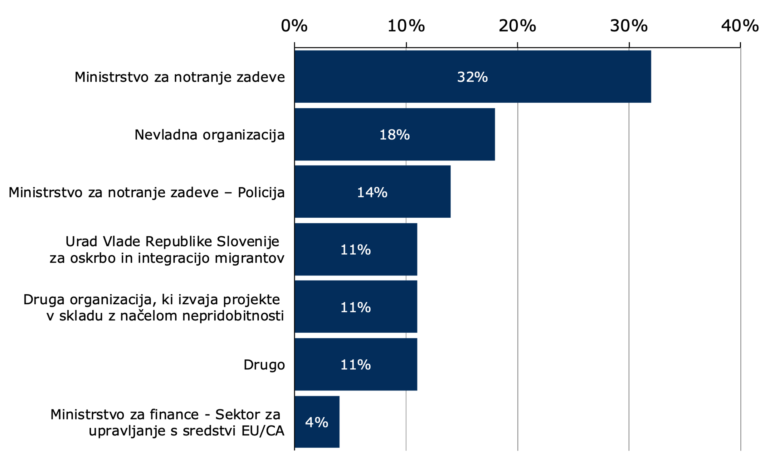

Anketiranci so lahko sodelovali v več projektih **v več vlogah**. 43% anketirancev je pri projektih financiranih iz sklada AMIF sodelovalo kot vodje projektov, 39% v vlogi kontrole upravičenih stroškov in izdatkov (administrativna kontrola, revizija ipd.), 29% jih je označilo, da so bili vključene v izvedbo posameznih sklopov, 25% jih je bilo vključenih v pripravo zahtevkov za povračilo ali izplačilo, 21% pa jih je sodelovalo pri postopkih javnega naročanja ali javnih razpisov.

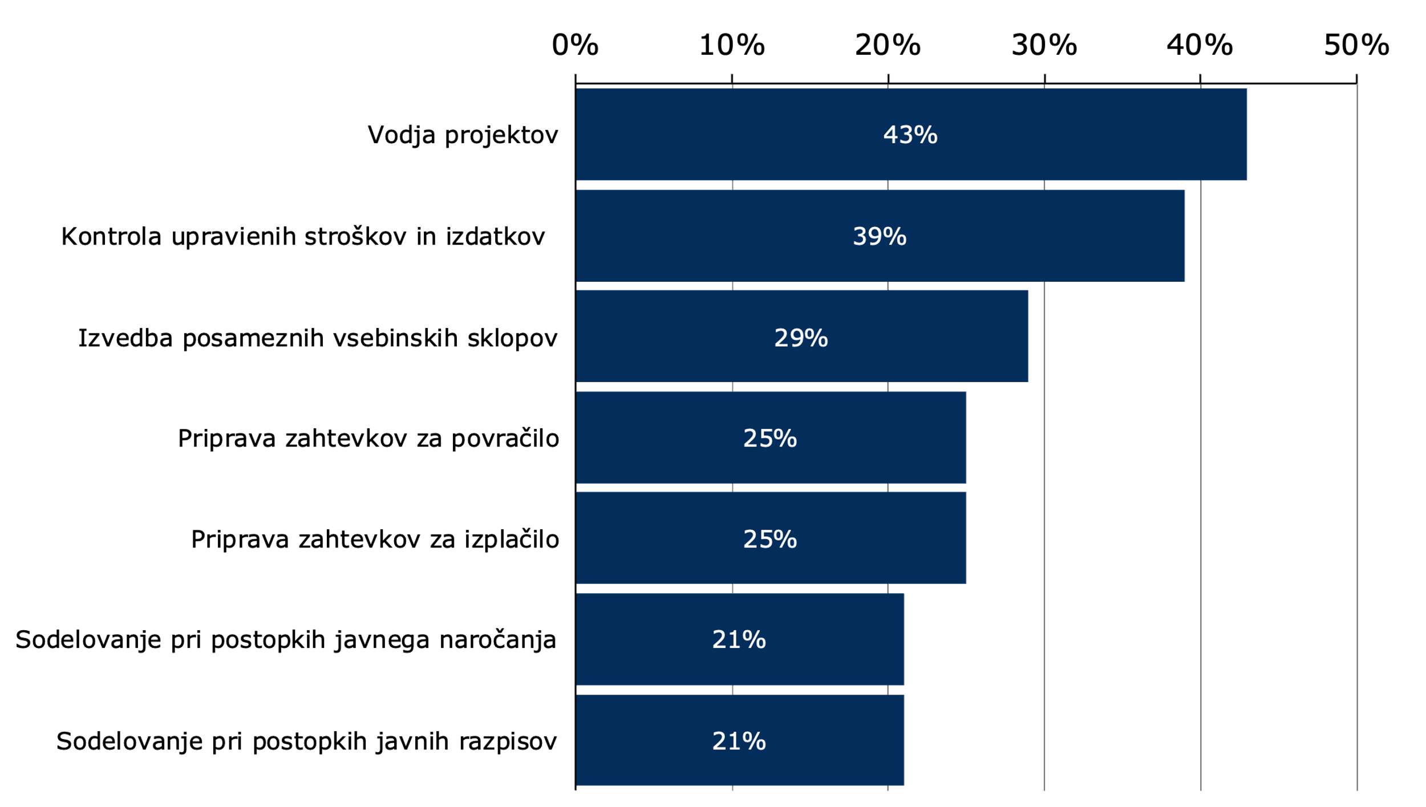

Anketirance smo vprašali, **v koliko projektih** financiranih iz sklada AMIF so sodelovali v programskem obdobju 2014 – 2020. Povprečje vseh 28 anketirancev, ki so sodelovali pri projektih financiranih iz sklada AMIF, znaša 16,3 projekta. Največ, 22 anketirancev, je sodelovalo pri 1-10 projektih financiranih iz sklada AMIF.

Poleg anketnega vprašalnika smo do priprave končnega poročila izvedli skupaj za oba sklada v prvi fazi 2 fokusni skupini (Policija – 7 notranje organizacijskih enot) in 8 strukturiranih intervjujev (MORS, MZEZ, UOIM, MNZ – Direktorat za logistiko, Direktorat za migracije, Služba za preprečevanje in boj proti trgovini z ljudmi, Policija – Center za tujce, organ upravljanja). V drugi fazi pa dodatne strukturirane intervjuje z organom upravljanja, DAC (Pooblaščeni organ za projekte, ki se izvajajo na podlagi javnih razpisov), Policijo, DM in MZEZ.

# Priloga 2: Matrika vrednotenja

Matrika vrednotenja, ki je prikazana na spodnji tabeli, je strukturiran prikaz vzpostavljene povezave med merili za ocenjevanje, vprašanji za vrednotenje in ocenjevalnimi kriteriji, pristopom za vrednotenje, metodološkimi orodji in viri podatkov.

Tabela: Matrika vmesnega vrednotenja

| **Merilo** | **Vprašanja za vrednotenje in ocenjevalni kriteriji** | **Metodološko orodje oziroma vir podatkov** |
| --- | --- | --- |
| **Uspešnost** | V kolikšni meri je sklad AMIF dosegel cilje, opredeljene v Uredbi (EU) št. 516/2014?   * Kako je sklad AMIF prispeval h krepitvi in razvoju vseh vidikov skupnega evropskega azilnega sistema, vključno z njegovo zunanjo razsežnostjo?   + Kakšen napredek je bil dosežen:     - pri krepitvi in razvoju azilnih postopkov,     - pri krepitvi in razvoju pogojev za sprejem prosilcev za azil,     - pri doseganju uspešnega izvajanja pravnega okvira direktive o pogojih (in njenih naknadnih sprememb),     - pri krepitvi zmogljivosti države članice za razvoj, spremljanje in vrednotenje njenih azilnih politik in postopkov,     - pri vzpostavljanju, razvoju in izvajanju nacionalnih programov in strategij za preselitev ter drugih programov za humanitarni sprejem. * Kako je sklad AMIF prispeval k podpori zakonite migracije v države članice v skladu z njihovimi ekonomskimi in socialnimi potrebami, kot so potrebe trga dela, ob čemer se ščiti integriteta sistemov priseljevanja držav članic, ter spodbujanju učinkovitega vključevanja državljanov tretjih držav?   + Kakšen napredek je bil dosežen:     - pri podpori zakonite migracije v države članice v skladu z njihovimi ekonomskimi in socialnimi potrebami, kot so potrebe trga dela,     - pri spodbujanju učinkovitega vključevanja državljanov tretjih držav,     - pri podpori sodelovanja med državami članicami, da se zaščiti integriteta sistemov priseljevanja držav članic,     - pri gradnji zmogljivosti na področju vključevanja in zakonite migracije v državah članicah. * Kako je sklad AMIF prispeval k izboljšanju poštenih in učinkovitih strategij vračanja v državah članicah, ki prispevajo k boju proti nezakonitemu priseljevanju, s poudarkom na trajnosti vračanja in dejanskem ponovnem sprejemu v državah izvora in tranzita?   + Kakšen napredek je bil dosežen     - pri podpori ukrepov, ki spremljajo postopke vračanja,     - pri učinkovitem izvajanju ukrepov vračanja, (prostovoljnega in prisilnega),     - pri krepitvi praktičnega sodelovanja med državami članicami in/ali z organi tretjih držav pri ukrepih vračanja,     - pri gradnji zmogljivosti na področju vračanja. * Kako je sklad AMIF prispeval h krepitvi solidarnosti in delitvi odgovornosti med državami članicami, zlasti v korist tistih, ki so jih migracijski in azilni tokovi najbolj prizadeli, tudi s praktičnim sodelovanjem?   + Kako je sklad AMIF prispeval:     - k predaji prosilcev za azil (premestitev)     - k predaji upravičencev do mednarodne zaščite med državami članicami? * Kako je sklad AMIF prispeval k podpori držav članic v primeru ustrezno utemeljenih izrednih razmer, v katerih je bilo potrebno nujno ukrepanje?   + - Kakšne vrste nujni ukrepi so bili izvedeni?     - Kako so nujni ukrepi, izvedeni v okviru sklada AMIF, prispevali k reševanju nujnih potreb države članice?     - Kateri so bili glavni rezultati nujnih ukrepov? | Pregled dokumentacije, anketni vprašalnik, fokusne skupine in strukturirani intervjuji |
| **Učinkovitost** | So bili splošni cilji sklada AMIF doseženi z razumnimi stroški?   * Do kakšne mere so bili rezultati sklada AMIF doseženi z razumnimi stroški glede na uporabljene finančne in človeške vire? * Kakšni ukrepi so bili sprejeti, da bi se preprečili in odkrili primeri goljufij in drugih nepravilnosti, da bi se o njih poročalo ter da bi se nato zagotovilo nadaljnje spremljanje, in kako uspešni so bili? | Pregled dokumentacije, anketni vprašalnik, fokusne skupine in strukturirani intervjuji |
| **Ustreznost** | Ali so cilji ukrepov, ki se financirajo iz sklada AMIF, ustrezali dejanskim potrebam?   * Ali so bili cilji, ki jih je določila država članica v nacionalnem programu, ustrezni glede na ugotovljene potrebe? * Ali so cilji, določeni v letnem delovnem programu (ukrepi Unije), obravnavali dejanske potrebe? * Ali so cilji, določeni v letnem delovnem programu (nujna pomoč), obravnavali dejanske potrebe? * Katere ukrepe je država članica sprejela zaradi spreminjajočih se potreb? | Pregled dokumentacije, fokusne skupine in strukturirani intervjuji |
| **Skladnost** | Ali so bili cilji iz nacionalnega programa, ki se nanašajo na sklad AMIF, skladni s cilji iz drugih programov, ki se financirajo iz sredstev EU in zadevajo podobna delovna področja?   * Ali je bila opravljena ocena drugih ukrepov s podobnimi cilji in upoštevana v fazi načrtovanja programov? * Ali je bila skladnost zagotovljena tudi med izvajanjem sklada AMIF? * Ali so bili v obdobju izvajanja vzpostavljeni usklajevalni mehanizmi med skladom AMIF ter drugimi ukrepi s podobnimi cilji? * Ali so bili ukrepi, izvedeni prek sklada AMIF, skladni z drugimi ukrepi s podobnimi cilji in jim niso nasprotovali? | Pregled dokumentacije, anketni vprašalnik, fokusne skupine in strukturirani intervjuji |
| **Dopolnjevanje** | Ali so cilji, določeni v nacionalnem programu in ustreznih izvedbenih ukrepih, dopolnjevali cilje, določene v okviru drugih politik, zlasti politik, ki jih je sprejela država članica?   * Ali je bila opravljena ocena drugih ukrepov z dopolnjujočimi si cilji in upoštevana v fazi načrtovanja programov? * Ali so bili vzpostavljeni usklajevalni mehanizmi med skladom AMIF ter drugimi ukrepi s podobnimi cilji, da se zagotovi njihovo dopolnjevanje v obdobju izvajanja? * So bili vzpostavljeni mehanizmi za preprečevanje prekrivanja finančnih instrumentov? | Pregled dokumentacije, anketni vprašalnik, fokusne skupine in strukturirani intervjuji |
| **Dodana vrednost EU** | Ali je na podlagi podpore EU nastala kakršna koli dodana vrednost?   * Katere so glavne vrste dodane vrednosti, ki izhaja iz podpore sklada AMIF (obseg, področje uporabe, vloga, proces)? * Ali bi države članice izvedle zahtevane ukrepe za izvajanje politik EU na področjih sklada AMIF brez finančne podpore sklada AMIF? * Kakšne bi bile najbolj verjetne posledice prekinitve podpore iz sklada AMIF? * V kakšnem obsegu so ukrepi, ki jih podpira sklad AMIF, prinesli koristi na ravni Unije? | Pregled dokumentacije, fokusne skupine in strukturirani intervjuji |
| **Trajnost** | Ali je verjetno, da se bodo pozitivni učinki projektov, ki prejemajo podporo iz sklada AMIF, nadaljevali tudi po koncu pomoči iz sklada AMIF?   * Kateri so bili glavni ukrepi, ki jih je sprejela država članica za zagotovitev trajnosti rezultatov projektov, izvedenih s podporo sklada AMIF (v fazi načrtovanja programov in izvedbe)? * Ali so bili vzpostavljeni mehanizmi za zagotovitev preverjanja trajnosti v fazi načrtovanja programov in izvedbe? * V kakšnem obsegu se pričakuje, da se bodo rezultati/koristi ukrepov, ki jih je podprl sklad AMIF, nadaljevali tudi pozneje? | Pregled dokumentacije, fokusne skupine in strukturirani intervjuji |
| **Poenostavitev in zmanjšanje upravnega bremena** | So bili postopki upravljanja sklada AMIF poenostavljeni in ali se je upravno breme za njegove upravičence zmanjšalo?   * Ali je bila na podlagi inovativnih postopkov, uvedenih s skladom AMIF (poenostavljeno obračunavanje stroškov, večletno načrtovanje programov, nacionalna pravila za upravičenost, celovitejši nacionalni programi, ki omogočajo prožnost), dosežena poenostavitev za upravičence do sredstev iz sklada AMIF? | Pregled dokumentacije, fokusne skupine in strukturirani intervjuji |

# Priloga 3: Kazalniki rezultata in vpliva za poročilo o vrednotenju iz Priloge III - Uredbe (EU) št. 514/2014

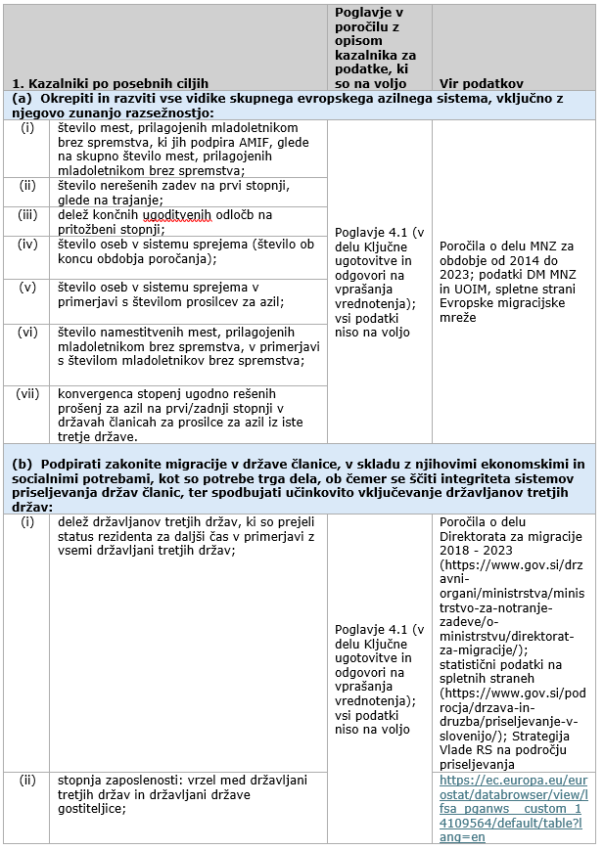

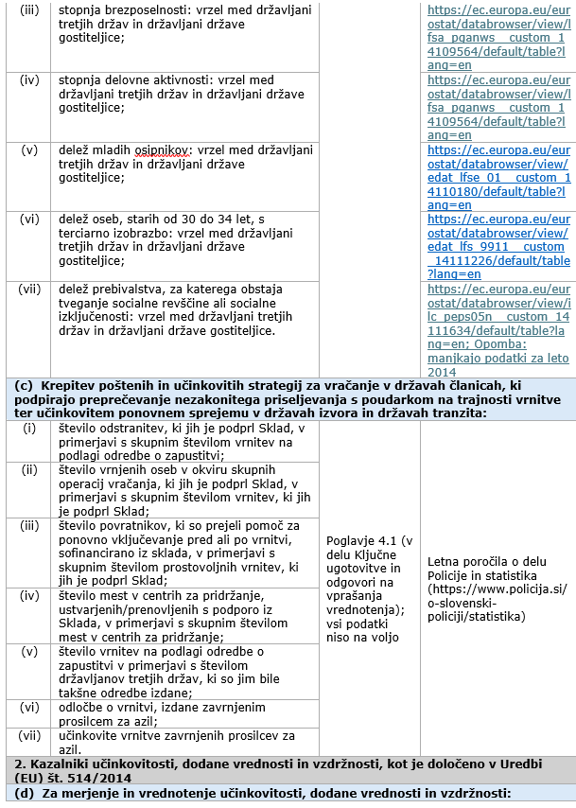

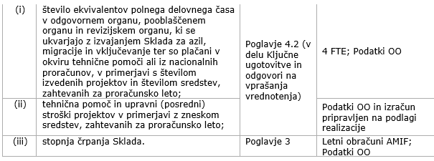

# Priloga 4: Uporabljeni viri

Vrednotenje temelji na spodaj navedenih temeljnih pravnih aktih in drugi programski dokumentaciji, ki je dostopna na <https://www.gov.si/drzavni-organi/ministrstva/ministrstvo-za-notranje-zadeve/o-ministrstvu/sekretariat/sluzba-za-evropska-sredstva/> ter preko drugih relevantnih povezav:

* Uredba (EU) št. 514/2014 Evropskega parlamenta in Sveta z dne 16. 4. 2014 o splošnih določbah o Skladu za migracije, azil in vključevanje ter o instrumentu za finančno podporo na področju policijskega sodelovanja, preprečevanja kriminala in boja proti njemu ter obvladovanja kriz;
* Uredba (EU) št. 516/2014 Evropskega parlamenta in Sveta z dne 16. 4. 2014 o ustanovitvi Sklada za azil, migracije in vključevanje, o spremembi Odločbe Sveta 2008/381/ES in razveljavitvi odločb št. 573/2007/ES in št. 575/2007/ES Evropskega parlamenta in Sveta ter Odločbe Sveta 2007/435/ES (Uredba AMIF);
* Uredba (EU) št. 515/2014 Evropskega parlamenta in Sveta z dne 16. 4. 2014 o vzpostavitvi instrumenta za finančno podporo na področju zunanjih meja in vizumov v okviru Sklada za notranjo varnost in o razveljavitvi Odločbe št. 574/2007/ES (Uredba ISF-B);
* Uredba (EU) št. 513/2014 Evropskega parlamenta in Sveta z dne 16. 4. 2014 o vzpostavitvi instrumenta za finančno podporo na področju policijskega sodelovanja, preprečevanja kriminala in boja proti njemu ter obvladovanja kriz v okviru Sklada za notranjo varnost in o razveljavitvi Sklepa Sveta 2007/125/PNZ (Uredba ISF-P);
* Delegirana uredba Komisije (EU) 2017/207 z dne 3. oktobra 2016 o skupnem okviru za spremljanje in vrednotenje iz Uredbe (EU) št. 514/2014 Evropskega parlamenta in Sveta o splošnih določbah o Skladu za migracije, azil in vključevanje ter o instrumentu za finančno podporo na področju policijskega sodelovanja, preprečevanja kriminala in boja proti njemu ter obvladovanja kriz;
* Opis sistema upravljanja in nadzora skladov EU na področju notranjih zadev v Republiki Sloveniji v obdobju 2014-2020 (različica 1.0 in vse nadaljnje);
* Nacionalni program AMIF;
* Nacionalni program ISF;
* Akcijski načrt za črpanje sredstev Sklada za azil, migracije in vključevanje ter Sklada za notranjo varnost (različica 1.0 in vse nadaljnje);
* Nacionalna pravila o upravičenih stroških Sklada za azil, migracije in vključevanje ter Sklada za notranjo varnost za obdobje 2014-2020 (različica 1.0 in vse nadaljnje);
* Priročnik o izvajanju Sklada za azil, migracije in vključevanje ter Sklada za notranjo varnost (različica 1.0 in vse nadaljnje);
* Navodila odgovornega organa - podroben opis nalog odgovornega organa za izvajanje Sklada za azil, migracije in vključevanje ter Sklada za notranjo varnost (različica 1.0 in vse nadaljnje);
* Strategija odgovornega organa na področju skladov notranje varnosti za boj proti goljufijam za programsko obdobje 2014-2020;
* Poročili o vmesnem vrednotenju za AMIF in ISF (AMIF Interim evaluation report, Version 2017.0; in ISF Interim evaluation report, Version 2017.0);
* Podatki Eurostat in Statistične urada RS;
* Poročila o delu Direktorata za migracije;
* Poročila o delu Policije;
* Strategija Vlade RS na področju priseljevanja, marec 2024.